|  |  |
| --- | --- |
| **TRƯỜNG ĐẠI HỌC BÁCH KHOA HÀ NỘI VIỆN CƠ KHÍ BỘ MÔN MÁY VÀ MA SÁT HỌC** | **CỘNG HÒA XÃ HỘI CHỦ NGHĨA VIỆT NAM**  **Độc lập - Tự do - Hạnh phúc** |

**NHIỆM VỤ THIẾT KẾ**

* Tính toán,thiết kế bộ điều khiển cho máy phay CNC mini 3 trục

**CÁC SỐ LIỆU BAN ĐẦU**

* Các thông số ban đầu của hệ thống dẫn động :Theo máy phay CNC mini 3 trục đã có tại phòng Thí Nghiệm 105-C10

**NỘI DUNG THUYẾT MINH**

CHƯƠNG I : Tổng quan về máy CNC

CHƯƠNG II : Thiết kế truyền dẫn chạy dao với động cơ bước

CHUƠNG III :Thiết kế truyền dẫn trục chính

CHƯƠNG IV: Thiết kế tủ điều khiển CNC 3 trục  
**BẢN VẼ**

|  |  |  |  |
| --- | --- | --- | --- |
| STT | TÊN BẢN VẼ | SỐ LƯỢNG | KÍCH THƯỚC |
| 1 | Tổng quan về máy CNC | 1 | A0 |
| 2 | Phần mềm điều khiển | 1 | A0 |
| 3 | Cấu tạo và nguyên lý làm việc của động cơ bước với Driver | 1 | A0 |
| 4 | Sơ đồ đấu nối dây máy biến áp LS IE5 MV004 IE5 1-C | 1 | A0 |
| 5 | Sơ đồ điện của tủ điều khiển | 1 | A0 |
| 6 | Sơ đồ nguyên lý tủ điều khiển | 1 | A0 |
| 7 | Sơ đồ thiết kế tủ điều khiển | 1 | A0 |

|  |  |  |
| --- | --- | --- |
| **Cán bộ hướng dẫn** Ngày tháng năm 2015  (Ký và ghi rõ họ tên)  TS.Lê Giang Nam |  | **Sinh viên thực hiện** Ngày tháng năm 2015 (Ký tên và ghi rõ họ tên)  Phạm Thành Lý Nguyễn Văn Linh Lê Hai Long |

**MỤC LỤC**

**LỜI NÓI ĐẦU 6**

**CHƯƠNG I: TỔNG QUAN VỀ MÁY CNC 7**

1.1. LỊCH SỬ PHÁT TRIỂN CỦA MÁY ĐIỀU KHIỂN SỐ. 7

1.2. CÁC GIẢI PHÁP ĐIỀU KHIỂN SỐ. 8

1.2.1. Điều khiển số 8

1.2.2. Các hệ điều khiển số 9

1.3 MÁY CÔNG CỤ CNC. 16

1.3.1 Đặc trưng cơ bản của máy CNC. 16

1.3.2 Phạm vi ứng dụng của máy CNC. 17

1.4 PHẦN MỀM ĐIỀU KHIỂN SỐ 21

1.4.1 XỬ LÝ DỮ LIỆU TẠO HÌNH, GIẢI THUẬT VÀ MỘT SỐ PHẦN MỀM ĐIỀU KHIỂN SỐ. 21

1.4.2.Nội suy theo phương pháp NURBS. 28

1.4.3. Các hướng tiếp cận. 32

1.5. NCSTUDIO VÀ CÁC THIẾT LẬP MÁY CÔNG CỤ 33

1.5.1. Thanh công cụ 34

1.5.2. Cửa sổ hiển thị tọa độ 35

1.5.3. Cài đặt máy 36

**KẾT LUẬN CHƯƠNG** 39

**CHƯƠNG II: THIẾT KẾ TRUYỀN DẪN CHẠY DAO****VỚI ĐỘNG CƠ BƯỚC** 40

2.1.ĐẶC ĐIỂM KẾT CẤU CỦA CÁC MÁY CÔNG CỤ ĐIỀU KHIỂN CNC 40

2.1.1.Máy công cụ CNC 40

2.1.2. Chuyển dẫn chạy dao bao gồm : 40

2.1.3.Truyền động chạy dao trong máy công cụ CNC. 41

2.2. Các nguồn động lực thường sử dụng 43

2.3. Khái quát về động cơ bước 43

2.3.1. Khái niệm chung 43

2.3.2. Nguyên lý hoạt động 44

2.3.3. Cơ sở lý thuyết điều khiển động cơ truyền động 49

2.3.4. Các đặc trưng của tín hiệu điều khiển động cơ bước 51

2.3.5. Điều khiển tốc độ quay của động cơ bước 52

2.3.6. Điều khiển chiều quay của động cơ bước 53

**KẾT LUẬN CHƯƠNG** 56

**CHƯƠNG III:THIẾT KẾ TRUYỀN DẪN****TRỤC CHÍNH** 57

3.1. Mô tả chung về kết cấu máy điều kiển số. 57

3.2. Cấu tạo và nguyên lý hoạt động động cơ điện xoay chiều ( động cơ AC) 58

3.3. Nguyên lý làm việc của biến tần 58

3.3.1. Định nghĩa biến biến tần 58

3.3.2. Phân loại biến tần 59

3.3.3. Nguyên lý hoạt động của biến tần 59

3.3.4. Những tiện ích và ưu điểm khi sử dụng biến tần 61

3.3.5. Tầm quan trọng của biến tần trong công nghiệp 62

3.3.6. Một số lưu ý khi sử dụng biến tần 63

3.3.7. Một số dòng và hãng biến tần trên thế giới : 64

3.3.8. Biến tần tìm hiểu LS IE5 65

**KẾT LUẬN CHƯƠNG** 70

**CHƯƠNG IV: THIẾT KẾ TỦ ĐIỀU KHIỂN CNC 3 TRỤC** 72

4.1. Thiết kế hệ thông điều khiển theo giải pháp sử dụng driver của hãng. 72

4.1.1.Nguyên lý điều khiển của máy 72

4.1.2. Động cơ truyền dẫn chạy dao 72

4.1.3. Chọn các phần tử khác cho hệ thống 73

**KẾT LUẬN CHƯƠNG** 78

**KẾT LUẬN** 79

**TÀI LIỆU THAM KHẢO** 81

**PHỤ LỤC** 82

**NHẬN XÉT CỦA CÁN BỘ HƯỚNG DẪN**

.........................................................................................................................................................................................................................................................................................................................................................................................................................................................................................................................................................................................................................................................................................................................................................................................................................................................................................................................................................................................................................................................................................................................................................................................................................................................................................................................................................................................................................................................................................................................................................................................................................................................................................................................................................................................................................................................................................................................................................................................…

|  |  |  |
| --- | --- | --- |
|  |  | Hà Nội, ngày …. tháng ..... năm 2015  Giáo viên hướng dẫn    TS.Lê Giang Nam |

**NHẬN XÉT CỦA CÁN BỘ DUYỆT**

................................................................................................................................................................................................................................................................................................................................................................................................................................................................................................................................................................................................................................................................................................................................................................................................................................................................................................................................................................................................................................................................................................................................................................................................................................................................................................................................................................................................................................................................................................................................................................................................................................................................................................................................................................................................................................................................................................................................................................................................................................................................................................................................................................................................................................................................

|  |  |
| --- | --- |
|  | Hà Nội, ngày ... tháng ... năm 2015  Giáo viên duyệt |

**LỜI NÓI ĐẦU**

Hòa nhịp cùng với sự phát triển công nghiệp hóa hiện đại hóa thì ngành cơ khí nước ta trong những năm qua đã có những bước phát triển đáng kể.Việc nắm bắt, nghiên cứu và ứng dụng kịp thời các công nghệ kĩ thuật phát triển, cũng như các thiết bị, linh kiện mới là một việc quan trọng góp phần đưa đất nước ta bắt kịp tiến độ phát triển với các nước trên thế giới.

Một trong những đối tượng phổ biến và quan trọng của ngành cơ khí hiện đại chính là việc nghiên cứu thiết kế các máy công cụ CNC.Hiện nay, tại các nước có ngành cơ khí phát triển, việc nghiên cứu và thiết kế máy công cụ CNC được phổ biến rộng rãi ngay từ trong các trường đại học, đưa ra nhiều ý tưởng mới, cải tiến hiệu quả và chất lượng của quá trình gia công.

Sau thời gian học tập tại trường đến nay, chúng em đã hoàn thành chương trình học của ngành cơ điện tử. Để có sự tổng hợp các kiến thức đã học, nhóm chúng em đã được tiếp cận và nghiên cứu về máy công cụ với đề tài : ”Nghiên cứu hệ thống điều khiển số CNC trên nền tảng PC nhiệm vụ là nghiên cứu thiết kế tủ điều khiển cho máy”. Nhóm sinh viên chúng em rất may mắn và biết ơn thầy Lê Giang Nam, vì thầy là người đã giúp đỡ và hướng dẫn tận tình chúng em trong suốt quá trình làm đồ án tốt nghiệp. Với sự cố gắng của cả nhóm,đến nay chúng em đã hoàn thành đồ án tốt nghiệp của mình.

Trong quá trình làm đồ án chúng em đã cố gắng hết sức tìm hiểu thực tế, nghiên cứu tài liệu để thực hiện đồ án. Nhưng vấn đề còn khá mới cùng với sự hạn chế về kiến thức chuyên môn nên nội dung trình bày trong đồ án này không tránh khỏi những thiếu sót,chúng em rất mong sự góp ý của các thầy cô để đề tài nghiên cứu của nhóm chúng em dược hoàn thiện hơn!

Nhóm sinh viên chúng em xin chân thành cảm ơn!

***Hà Nội, ngày tháng năm 2015  
 Nhóm sinh viên thiết kế***

***Phạm Thành Lý***

***Nguyễn Văn Linh***

***Lê Hai Long***

# CHƯƠNG I: TỔNG QUAN VỀ MÁY CNC

## 1.1. LỊCH SỬ PHÁT TRIỂN CỦA MÁY ĐIỀU KHIỂN SỐ.

Người ta cho rằng sự kiện ra đời chiếc máy dệt dùng tấm thép trên đó có đột lỗ để tự động điều khiển đường chuyển động của kim dệt do Joseph M. Jacquard chế tạo năm 1808 là thời điểm ra đời của máy điều khiển số. Máy dệt được điều khiển trên cơ sở thông tin hai trạng thái, trạng thái thứ nhất là kim ở vị trí có lỗ, tương ứng với mức logic bằng “1” và trạng thai thứ hai là kim ở vị trí không có lỗ, tương ứng với mức logic bằng “0”.[1]

Năm 1949, mẫu đầu tiên của máy NC do MIT (Viện công nghệ Massachusetts) thiết kế và chế tạo theo đặt hàng của không lực Hoa Kỳ, để sản xuất chi tiết phức tạp và chính xác của máy bay.

Năm 1952, chiếc máy phay đứng 3 trục điều khiển số của hãng Cincinnati Hydrotel được trưng bày tại MIT.

Năm 1953, công bố sáng chế máy phay điều khiển theo chương trình số NC.

Năm 1959, triển lãm máy công cụ tại Paris, trình bày những máy NC đầu tiên của châu Âu.

Năm 1960, các hệ điều khiển số được chế tạo tương ứng với trình độ kỹ thuật của công nghệ bóng đèn điện tử và role (cơ/ điện/ thủy lực), kích thước còn lớn nhạy cảm với các điều kiện môi trường và còn đắt, tiêu tốn nhiều năng lượng, không thể dùng được trong những xưởng máy thông thường.Chương trình được chứa trong các băng và bìa đục lỗ, khó hiểu và không sửa chữa được. Giao tiếp người và máy rất khó khan vì không có màn hình, bàn phím.Máy NC ở thời kỳ này được ứng dụng chủ yếu trong công nghiệp hàng không.

Năm 1970, các linh kiện bán dẫn được sử dụng phổ biến trong công nghiệp.Máy NC nhỏ gọn hơn, tốc độ xử lý cao hơn và tiêu tốn năng lượng ít hơn… các băng đục lỗ sau này được thay bằng băng hoặc đĩa từ để lưu trữ chương trình gia công.Tuy nhiên, tính năng sử dụng của máy NC vẫn chưa được cải thiện đáng kể cho đến khi máy tính được ứng dụng.

Đầu năm 1976, những máy điều khiển hoàn toàn tự động theo chương trình mà các thông tin viết dưới dạng số gọi là máy điều khiển số NC.Cũng vào năm này người ta đưa máy tính nhỏ vào hệ thống điều khiển máy NC nhằm mở rộng đặc tính điều khiển và mở rộng bộ nhớ của máy so với các máy NC, các máy này được gọi là máy CNC.   
Năm 1979, hệ thống CAD-CAM-CNC ra đời.   
**1.2. CÁC GIẢI PHÁP ĐIỀU KHIỂN SỐ.**

**1.2.1. Điều khiển số**

Ở các máy gia công cắt gọt thông thường, việc điều khiển các chuyển động cũng như thay đổi vận tốc của các bộ phận máy đều được thực hiện bằng tay. Với cách điều khiển này, thời gian phụ khá lớn, nên không thể nâng cao năng suất lao động.

Để giảm thời gian phụ, cần phải tiến hành tự động hóa quá trình điều khiển. Trong sản xuất hàng khối, hàng loạt lớn, từ lâu người ta dùng phương pháp gia công tự động với việc tự động hóa quá trình điều khiển bằng các vấu tỳ, bằng mẫu chép hình, bằng cam trên trục phân phối… Đặc điểm của các loại máy tự động này là rút ngắn được thời gian phụ, nhưng thời gian chuẩn bị sản xuất quá dài (như thời gian thiết kế và chế tạo cam, thời gian điều chỉnh máy…). Nhược điểm này là không đáng kể nếu như sản xuất với khối lượng lớn.Trái lại, với lượng sản xuất nhỏ, mặt hàng thay đổi thường xuyên, loại máy tự động này trở nên không kinh tế. Do đó cần phải tìm ra phương pháp điều khiển mới. Yêu cầu này được được thực hiện với việc điều khiển theo chương trình số.

Điều khiến số (Numerical Control) là một hệ thống mà mỗi hành trình được điều khiển theo dữ liệu số (dữ liệu số là thông tin cung cấp bởi tín hiệu mã nhị phân). Hệ thống phải biên dịch ít nhất một phần của dữ liệu này.Điều khiển số có thể được xem xét như một dạng tự động hóa theo chương trình trong đó máy công cụ được điều khiển bằng một chuỗi các mã lệnh bao gồm các ký tự (chữ, số, và các ký hiệu khác).

Các mã lệnh này được chuyển đổi sang 2 dạng tín hiệu: các tín hiệu xung điện đầu ra và tín hiệu điều khiển bật/tắt. Các tín hiệu xung điện đầu ra thực hiện điều chỉnh vị trí và tốc độ tương ứng của trục chính so với phôi. Các chức năng của tín hiệu bật/tắt bao gồm: bật tắt, thay đổi chiều quay trục chính; điều khiển cung cấp dung dịch làm mát; lựa chọn dao cắt; và các chức năng khác như dừng, tự động tháo lắp bàn kẹp.

**1.2.2. Các hệ điều khiển số**

* 1. *Hệ điều khiển số NC (Numerical Control).*

Đây là hệ điều khiển đơn giản với số lượng hạn chế các kênh thông tin.Các thông số hình học của chi tiết gia công và các lệnh điều khiển được cho dưới dạng dãy các con số.Hệ điều khiển NC làm việc theo nguyên tắc sau: sau khi mở máy, các lệnh thứ nhất và thứ hai được đọc. Chỉ sau khi quá trình đọc kết thúc, máy mới bắt đầu thực hiện lệnh thứ nhất.Trong thời gian này thông tin của lệnh thứ hai nằm trong bộ nhớ của hệ thống điều khiển.Sau khi hoàn thành lệnh thứ nhất máy bắt đầu thực hiện lệnh thứ hai lấy từ bộ nhớ ra.Trong khi thực hiện lệnh thứ hai, hệ điều khiển đọc lệnh thứ ba và đưa vào chỗ của bộ nhớ mà lệnh thứ hai vừa được giải phóng.

Đặc tính của hệ điều khiển này là “chương trình hóa các mối liên hệ” trong đó mỗi mảng linh kiện điện tử riêng lẻ được xác định một nhiệm vụ nhất định, liên hệ giữa chúng phải thông qua những dây nối hàn cứng trên các mạch logic điều khiển.Hệ điều khiển NC làm việc theo nguyên tắc đọc và xử lý từng lệnh một. Nhược điểm của hệ điều khiển NC:

Là khi gia công chi tiết tiếp theo trong loạt hệ điều khiển phải đọc lại toàn bộ các lệnh từ đầu.

Vẫn dùng băng từ để mang thông tin điều khiển, vì vậy khả năng mang thông tin không nhiều và độ tin cậy chưa cao, băng đục lỗ và băng từ dễ bị bẩn và mòn, gây lỗi cho chương trình.

* 1. *Hệ điều khiển số CNC (Computer Numerical Control).*

Điều khiển CNC là một hệ điều khiển có thể lập trình và ghi nhớ. Nó bao hàm một máy tính cấu thành từ các bộ vi xử lý (microprocessor) kèm theo các bộ nhớ ngoại vi.Đa số các chức năng điều khiển đều được giải quyết thông qua phần mềm, nghĩa là các chương trình làm việc có thể thiết lập trước.

Đặc điểm chính của hệ thống điều khiển CNC là có sự tham gia của máy vi tính đã được cài đặt các chương trình điều khiển công nghiệp chuyên dụng cho từng hệ máy. Hệ điều khiển CNC cho phép thay đổi và hiệu chỉnh các chương trình gia công chi tiết và cả chương trình hoạt động của bản thân nó.

Trong hệ điều khiển CNC chương trình có thể được nạp vào bộ nhớ toàn bộ cùng một lúc hoặc từng lệnh một bằng tay từ bàn điều khiển. Các lệnh điều khiển không chỉ được viết cho từng chuyển động riêng lẻ mà còn cho nhiều chuyển động cùng lúc.Điều này cho phép giảm số câu lệnh của chương trình và như vậy có thể nâng cao độ tin cậy làm việc của máy.Hệ thống điều khiển CNC có kích thước nhỏ hơn và giá thành thấp hơn so với hệ điều khiển NC nhưng lại có những đặc tính mới mà hệ điều khiển trước đó không có.Ví dụ, những hệ điều khiển loại này có khả năng hiệu chỉnh những sai số cố định của máy-những nguyên nhân gây ra sai số gia công.

Ưu điểm:

* Cho phép thay đổi và hiệu chỉnh các chương trình gia công chi tiết và chương trình hoạt động phần cứng.
* Chương trình gia công có thể được ghi nhớ lại, có thể được nạp vào bộ nhớ một cách đồng loạt hay từng lệnh bằng tay hoặc từ bảng điều khiển điện tử.
* Một lệnh điều khiển có thể kết hợp để mang thông tin điều khiển cùng lúc nhiều hoạt động của máy không chỉ riêng cho từng chuyển đồng riêng lẻ, nên giảm được số câu lệnh.

* 1. *Hệ điều khiển DNC ( Distributed Numerical Con trol).*

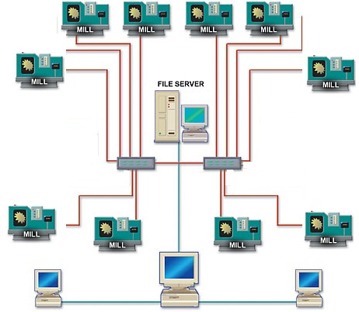

Hình 1.2.1.Hệ điều khiển DNC.

Đặc điểm của hệ thống này:

* Chương trình điều khiển máy CNC được truyền đến một hay nhiều máy CNC từ máy tính.
* Cấu trúc của một hệ thống DNC bao gồm máy CNC, hệ thống truyền dữ liệu cho máy CNC (hệ thống máy tính , cáp truyền dữ liệu, cổng giao diện…)
* Máy tính trung tâm có thể nhận những thông tin từ các bộ điều khiển CNC để hiệu chỉnh chương trình hoặc có thể đọc những dữ liệu từ máy công cụ.

Hệ thống DNC có ngân hàng dữ liệu trung tâm cho biết các thông tin của chương trình gia công chi tiết trên tất cả các máy công cụ.Có khả năng truyền dữ liệu nhanh và có khả năng ghép nối vào hệ thống gia công linh hoạt FMS.

Dựa theo phương pháp mà hệ điều khiển xác định và kiểm tra vị trí, người ta chia hệ thống điều khiển thành 4 loại sau:

* 1. *Hệ thống điều khiển theo chu trình hở (open loop).*

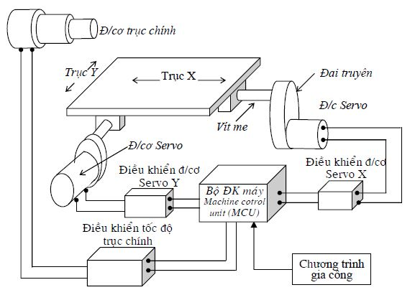

Hình 1.2.2.Điều khiển theo chu trình hở.

Ở hệ thống điều khiển theo chu trình hở, dữ liệu chương trình gia công được đưa vào bộ điều khiển, bộ điều khiển giải mã thông tin và lưu trữ trong bộnhớ cho đến khi người vận hành bấm nút bắt đầu chạy chương trình. Từng lệnh của chương trình được chuyển đổi sang các xung điện một cách tuần tự và tự động để gửi tới bộ điều khiển, kích hoạt và điều khiển các động cơ. Lượng dịch chuyển của động cơ hay nói cách khác là bàn máy phụ thuộc vào số xung điện (electric pules) mà động cơ nhận được.

Hệ thống này khá đơn giản vì không có mạch hồi tiếp (feedback), tuy nhiên không có cách nào để kiểm tra xem động cơ có dịch chuyển (quay) đúng theo lệnh đã được yêu cầu hay không, tức là chúng không có mối liên hệ ngược. Do vậy hệ thống điều khiển theo chu trình hở không thể áp dụng cho các máy CNC gia công có độ chính xác lớn hơn 0.02 mm hoặc có lực cắt trong quá trình gia công lớn.Đối với loại điều khiển này thường ứng dụng cho các loại động cơ là động cơ bước (stepper motor).Độ chính xác gia công chủ yếu phụ thuộc vào độ chính xác chuyển động của động cơ bước, vitme và hệ thống truyền động. Khi momen quay nhỏ và ít thay đổi thì độ chính xác dịch chuyển khá cao, do vậy các máy gia công tia lửa điện hiện nay vẫn hay sử dụng điều khiển theo chu trình hở.

Đặc điểm:

* Các hệ thống điều khiển được vận hành theo nhịp thời gian của một đồng hồ và độc lập với biến ra.
* Không có cảm biến và bộ so sánh. Do đó, muốn đảm bảo chính xác cho biến ra của cơ cấu chấp hành thì cần có yêu cầu cao về độ chính xác của hệ truyền động.
* Cấu trúc đơn giản và giá thành thấp.
  1. *Hệ thống điều khiển theo chu trình nửa kín (Semi-closed loop).*

Điều khiển theo chu trình nửa kín là loại hệ thống phổ biến. Với loại này, thiết bị kiểm tra vị trí được lắp vào trục của động cơ và chúng kiểm tra góc quay.Độ chính xác cuối cùng (chuyển động của bàn máy) phụ thuộc khá lớn vào độ chính xác của trục vitme.

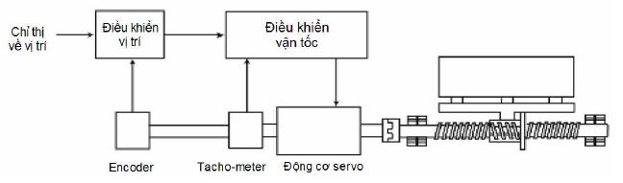Hình 1.2.3. Điều khiển theo chu trình nửa kín

Vì thế, trục vitme bi có độ chính xác cao được dùng trong hệ truyền động cho bàn máy.Khi cần thiết, một số máy hệ NC còn cho phép bù trừ sai số của bước vitme và khe hở của trục vitme để tang độ chính xác.Bù trừ sai số bước vitme bằng cách hiệu chỉnh chỉ thị đến hệ dẫn động động cơ nhằm loại bỏ sai số tích lũy.Bù trừ sai số khe hở khi chiều chuyển động đổi dấu, một lượng xung tương ứng với khe hở được gửi đến hệ điều khiển động cơ để hiệu chỉnh.

* 1. *Hệ thống điều khiển theo chu trình kín (closed loop).*

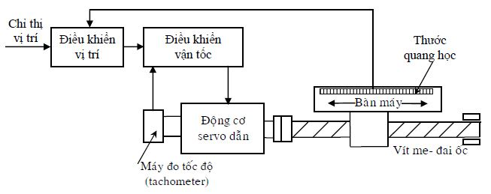

Hình 1.2.4. Điều khiển theo chu trình kín.

Mặc dù bộ điều khiển theo chu trình nửa kín có thể bù trừ sai số bước vitme và khe hở vitme nhưng nói chung khó đạt được độ chính xác cao khi ảnh hưởng của khe hở sẽ thay đổi theo khối lượng của chi tiết gia công. Độ mòn của trục vitme cũng khác nhau tại các vị trí khác nhau. Khe hở của vitme cũng thay đổi theo nhiệt độ. Thêm vào đó, chiều dài của trục vitme cũng bị giới hạn so với các máy có yêu cầu hành trình lớn. Khi đó cơ cấu bánh răng thanh răng được sử dụng đối với các máy có kích thước lớn. Tuy nhiên, độ chính xác của cơ cấu bánh răng thanh răng thường kém. Do vậy, điều khiển theo chu trình kín sử dụng trong trường hợp này sẽ khắc phục được sai số của vitme hoặc bánh răng thanh răng.

Trong hệ thống điều khiển theo chu trình kín, thiết bị giám sát vị trí được lắp trên bàn máy và vị trí thực của bàn máy được hồi tiếp về hệ điều khiển. Chu trình kín và chu trình nửa kín khá giống nhau ngoại trừ vị trí của thiết bị giám sát vị trí được lắp ở bàn máy hay ở trục động cơ và độ chính xác của thiết bị nhận biết vị trí của hệ điều khiển chu trình kín rất cao.

Đặc điểm:

* Độ chính xác của biến ra ít phụ thuộc vào hệ truyền động mà phụ thuộc vào cảm biến.
* Làm việc chính xác và độ tin cậy cao.

Do vậy, hầu hết các hệ thống điều khiển số hiện nay là hệ thống kín. Các hoạt động điều khiển được vận hành qua các lệnh điều khiển giữa biến vào và biến ra.Tuy nhiên giá thành khá cao.

* 1. *Hệ điều khiển chu trình hỗn hợp.*

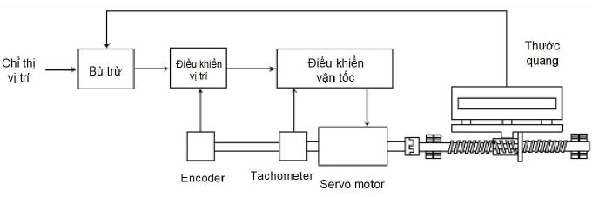

Hình 1.2.5. Điều khiển theo chu trình lai ghép(hybrid).

Trong các trường hợp khó tăng được độ cứng vững của máy khi khối lượng chi tiết gia công lớn hoặc khó loại bỏ được hiện tượng thiếu hụt chuyển động do hiện tượng dính hoặc trượt chuyển động trong các máy CNC hạng nặng, người ta sử dụng bộ điều khiển chu trình hỗn hợp nhằm đảm bảo độ chính xác vị trí mà không làm mất tính ổn định điều khiển.

Trong chu trình hỗn hợp, có hai vòng lặp điều khiển: vòng nửa kín giám sát chuyển động của động cơ, vòng kín sử dụng thước quang để giám sát vị trí của bàn máy. Trong vòng lặp nửa kín, có thể dùng thuật toán điều khiển có độ nhạy cao bởi vì vòng lặp này không bị ảnh hưởng của toàn bọ khung máy.Còn trong vòng lặp kín, độ chính xác điều khiển được tăng lên nhờ phương pháp bù trừ sai số mà vòng lặp nửa kín không thực hiện được.Vì vòng lặp kín chỉ bù trừ sai số thuộc về vị trí nên hoạt động tốt đảm bảo độc chính xác điều khiển trong mọi trường hợp.

* 1. **MÁY CÔNG CỤ CNC.**
     1. **Đặc trưng cơ bản của máy CNC.**
* *. Tính năng tự động cao.*

Máy CNC có năng suất cắt gọt cao và giảm được tối đa thời gian phụ, do mức độ tự được được nâng cao vượt bậc. Tùy từng mức tự động, máy CNC có thể thực hiện cùng một lúc nhiều chuyển động khác nhau, có thể tự động thay dao, hiệu chỉnh sai số dụng cụ, tự động kiểm tra kích thước chi tiết và qua đó tự động hiệu chỉnh sai lệch vị trí tương đối giữa dao và chi tiết, tự động làm mát, tự động hút phoi ra khỏi khu vực cắt…

* *Tính linh hoạt cao.*

Chương trình gia công có thể thay đổi dễ dàng và nhanh chóng, thích ứng với các loại chi tiết khác nhau. Do đó rút ngắn được thời gian phụ và thời gian chuẩn bị sản xuất, tạo điều kiện thuận lợi cho việc tự động hóa sản xuất hàng loạt nhỏ.

Bất cứ lúc nào cũng có thể sản xuất nhanh chóng những chi tiết đã có chương trình gia công.Vì thế, không cần phải sản xuất chi tiết dự trữ, mà chỉ cần giữ lại chương trình gia công của chi tiết đó.

Máy CNC gia công được những chi tiết nhỏ, vừa, phản ứng một cách linh hoạt khi nhiệm vụ công nghệ thay đổi và điều quan trọng nhất là việc lập trình gia công có thể thực hiện ngoài máy, trong các văn phòng có sự hỗ trợ kỹ thuật tin học thông qua các thiết bị vi tính, vi xử lý….

* + - * *Tính năng tập trung nguyên công.*

Đa số các máy CNC có thể thực hiện số lượng lớn các nguyên công khác nhau mà không cần thay đổi vị trí gá đặt của chi tiết.Từ khả năng tập trung nguyên công, các máy CNC đã được phát triển thành các trung tâm gia công CNC.

* + - * *Độ chính xác cao, đảm bảo chất lượng gia công.*

Giảm được hư hỏng do sai sót của con người. Đồng thời cũng giảm được cường độ chú ý của con người khi làm việc.

Có khả năng gia công chính xác hàng loạt.Độ chính xác lặp lại, đặc trưng cho mức độ ổn định trong suốt quá trình gia công là điểm ưu việt tuyệt đối của máy CNC.

Máy CNC với hệ thống điều khiển khép kín có khả năng gia công được những chi tiết chính xác cả về hình dáng đến kích thước.Những đặc điểm này thuận lợi cho việc lắp lẫn, giảm khả năng tổn thất phôi liệu ở mức thấp nhất.

* + - * *Gia công được những biên dạng phức tạp.*

Máy CNC có thể gia công chính xác và nhanh các chi tiết có hình dáng phức tạp như các bề mặt ba chiều.

* + - * *Hiệu quả kinh tế và kỹ thuật cao.*

Cải thiện tuồi bền của dao nhờ điều kiện cắt tối ưu.Tiết kiệm dụng cụ cắt gọt, đồ gá và các phụ tùng khác.

Giảm thời gian sản xuất.Thời gian sử dụng máy nhiều hơn nhờ vào giảm thời gian dừng máy.Giảm thời gian kiểm tra vì máy CNC sản xuất chi tiết chất lượng đồng nhất.

* *Một số hạn chế của máy CNC.*

Sự đầu tư ban đầu cao: nhược điểm lớn nhất trong việc sử dụng máy CNC là tiền vốn đầu tư ban đầu cao cùng với chi phí lắp đặt.

Yêu cầu bảo dưỡng máy cao: máy CNC là thiết bị kỹ thuật cao và hệ thống cơ khí điện tử của nó rất phức tạp. Để máy gia công được chính xác cần thường xuyên bảo trì, bảo dưỡng.Người bảo dưỡng phải hiểu rõ cả về cơ và điện.

Hiệu quả thấp với những chi tiết đơn giản. Không thích hợp cho việc sản xuất đơn chiếc, loạt nhỏ.

* + 1. **Phạm vi ứng dụng của máy CNC.**

Ngày nay, với sự phát triển mạnh mẽ của khoa học kỹ thuật, máy công cụ điều khiển số hay nói cách khác là máy CNC không thể thiếu được trong nền công nghiệp hiện đại. Máy CNC được ứng dụng rất rộng rãi trong gia công tự động, năng suất và độ chính xác rất cao do chương trình gia công được viết sẵn và kiểm tra kỹ lượng cộng với việc hoạt động rất chính xác từ bộ nội suy được xây dựng trên cơ sở các phương trình toán học.

* Máy tiện CNC

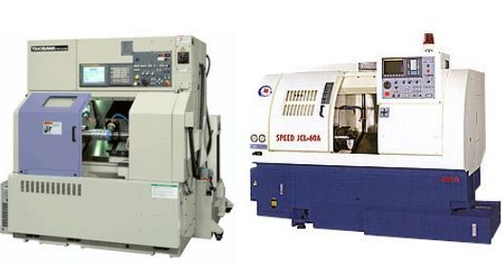

Hình 1.3.1. Máy tiện CNC

* Máy phay CNC

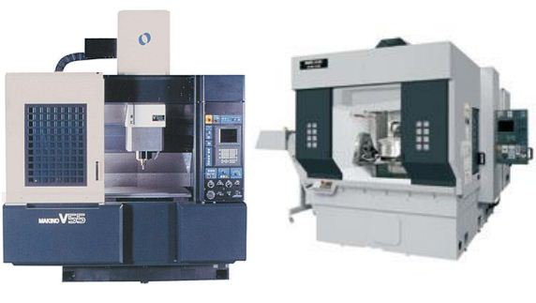

Hình 1.3.2. Máy phay CNC

* Máy khoan CNC

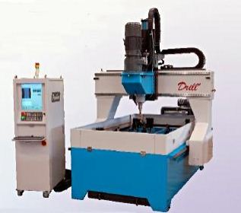

Hình 1.3.3. Máy Khoan CNC

* Máy mài CNC

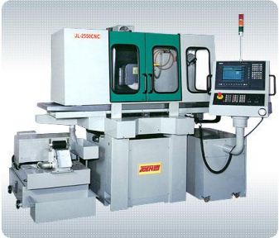

Hình 1.3.4. Máy Mài CNC

Trong công nghiệp, đa phần các máy CNC sử dụng gia công chính xác các chi tiết có biên dạng phức tạp, có kích thước lớn ví dụ như các trục khuỷu, các chi tiết trong ô tô, máy bay hay gia công chính xác những chi tiết lắp ghép tạo nên các máy công nghiệp, các khuôn đúc,các chi tiết ứng dụng trong công nghiệp quốc phòng,..vv.........

Một số sản phầm của máy CNC :

* Trục khuỷu cỡ lớn :

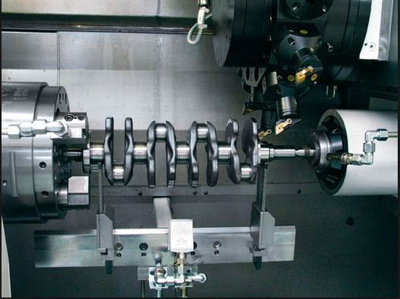

Hình 1.3.5. Tiện trục khuỷu

* Khoan chính xác :

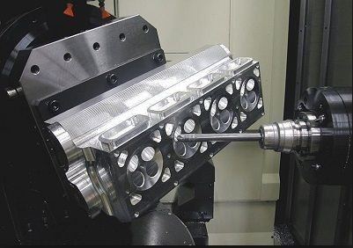

Hình 1.3.6. Khoan và tiện trên máy CNC

* Khoan, phay chính xác :

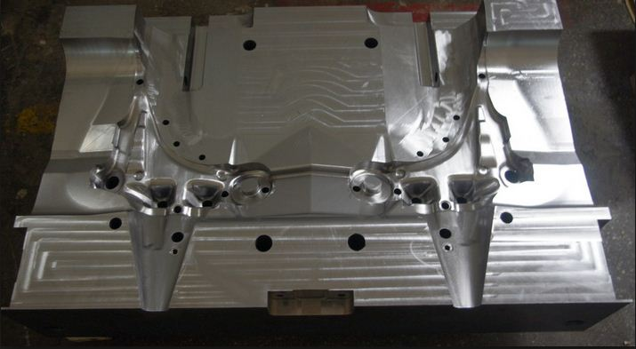

Hình 1.3.7. Khoan, phay trên máy CNC

Một thực tế đặt ra là có nhiều sản phẩm kích thước nhỏ mà lại có biên dạng gia công phức tạp như các sản phẩm trong ngành công nghiệp gỗ : điều khắc, cắt laser hoặc các sản phầm trong ngành công nghiệp thủy tinh : in, khắc laser..vv… Độ phức tạp của họa tiết trang trí và các biên dạng cần thể hiện trên các sản phẩm thủ công mỹ nghệ đòi hỏi rất tinh xảo và chính xác trong gia công. Vấn đề đặt ra là không thể làm bằng tay những sản phẩm này bới làm bằng tay không thể đạt độ chính xác cao cũng nhưu năng suất rất thấp. Một hướng nghiên cứu mới đặt ra cho ngành công nghiệp gia công là nghiên cứu các máy CNC cỡ nhỏ, sử dụng các phần mềm nội suy cũng như phần mềm gia công chuyên dụng cho các ngành thủ công mỹ nghệ và điều khắc. Những máy CNC này đảm bảo đầy đủ các yếu tố công nghệ cũng như giá cả vừa phải, tránh lãng phí khi sự dụng mãy cỡ lớn gia công nhưng sản phẩm nhỏ, cũng như sử dụng các máy CNC được điều khiển bằng các phần mềm chuyên dụng cho từng ngành và từng lĩnh vực.

Một số hình ảnh về máy CNC cỡ nhỏ phục vụ điêu khắc :

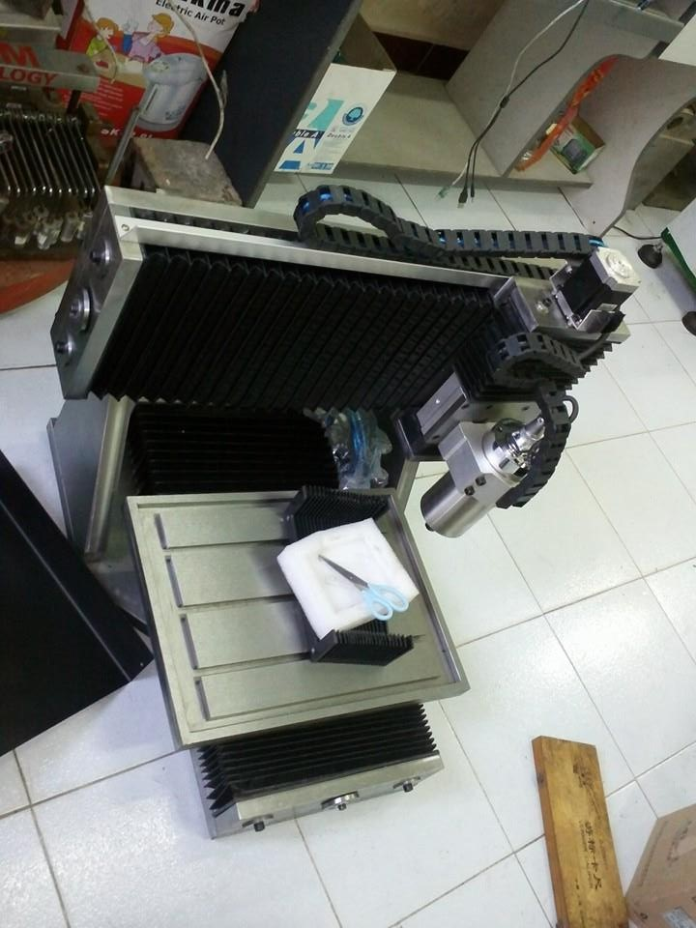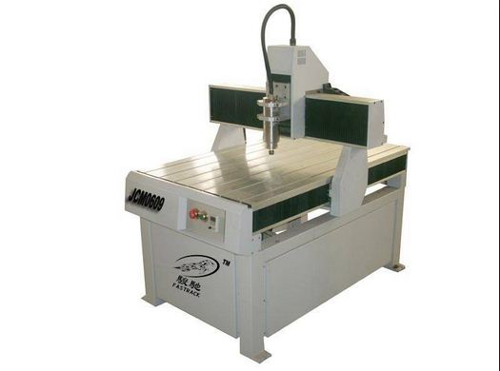Hình 1.3.8. Một số máy CNC gia công cỡ nhỏ

# PHẦN MỀM ĐIỀU KHIỂN SỐ

**1.4.1 XỬ LÝ DỮ LIỆU TẠO HÌNH, GIẢI THUẬT VÀ MỘT SỐ PHẦN MỀM ĐIỀU KHIỂN SỐ.**

* + - 1. Khái niệm nội suy.

Nội suy là phương pháp tìm ra các điểm trung gian, dọc theo biên dạng cần gia công, để hình thành nên biên dạng điều khiển trong giói hạn dung sai cho phép.

Hệ thống CNC thực hiện nội suy ở hai mức :

* Nội suy thô
* Nội suy tinh

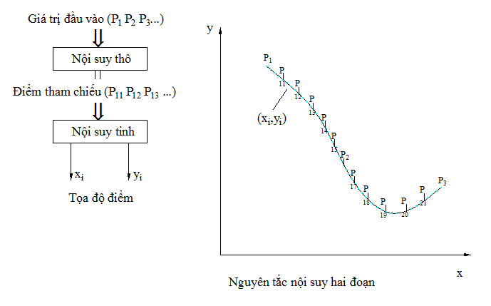

Hình1.4.1. Đồ thị nguyên tắc nội suy hai đoạn.

Yêu cầu của nội suy:

* Cho trước dạng quỹ đạo (phương trình toán hoặc điểm khởi đầu, điểm kết thúc của biêng dạng), bước dịch chuyển đơn vị của máy BLU với một xung điều khiển.
* Yêu cầu đặt ra là phải tìm được tọa độ các điểm trung gian, rời rạc hóa quỹ đạo liên tục và phải thực hiện với một mật đọ điểm đủ lớn
* Giải pháp kĩ thuật : Nội suy thẳng và Nội suy cung tròn

1.4.1.2 Các dạng nội suy và sơ đồ thuật giải.

* Nội suy thẳng
* 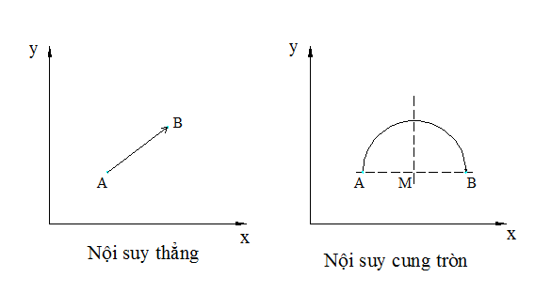Nội suy cung tròn

Hình1.4.2. Các dạng nội suy cơ bản.

* + - 1. Nội suy tuyến tính và cung tròn theo phương pháp DDA.

Nội suy tuyến tính DDA

* Cho trước điểm khởi xuất S(xS,yS) và điểm kết thúc E(xE,yE).
* Tốc độ chạy dao V và bước dịch chuyển đơn vị BLU =0,001
* Yêu cầu tính tọa độ các điểm trung gian dọc theo biên dạng gia công thẳng từ E tới S.

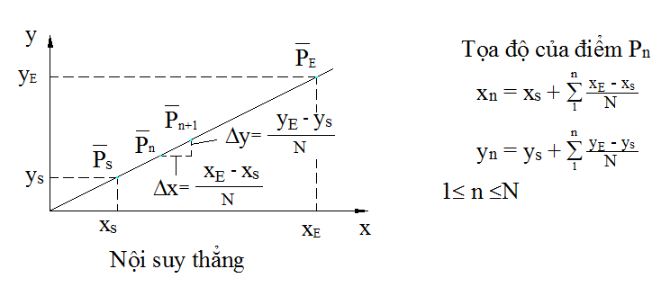

Hình1.4.3. Nguyên lý nội suy thẳng

Lưu đồ thuật giải bài toán nội suy tuyến tính theo phương pháp DDA

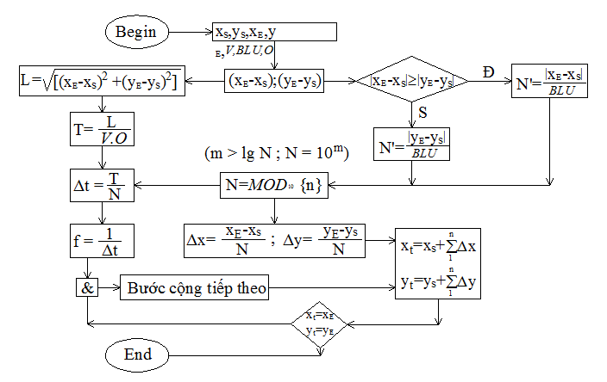

Hình1.4.4. Lưu đồ thuật gải bài toán nội suy tuyến tính theo phương pháp DDA.

* + - 1. Phương pháp nội suy thẳng.

Một con dao cần chuyển động giữa điểm khởi xuất PA và điểm kết thúc PEtheo một đường thẳng với một tốc độc chạy dao u xác định. Trong thời gian T=L/u, các đoạn đường thành phần (x­E- x­A) và (y­E - y­A) phải được thực hiện.

Các giá trị cần về hay tọa độ vị trí của các điểm trung gian cần được tính như một hàm số theo thời gian :



Chia thời gian T thành các khoảng  đủ nhỏ, phép tích phân cho phép thay bởi phép cộng số :

n=1,2,3,..,N

Với mỗi bước cộng, giá trị về lại tăng thêm một bước bằng hằng số.

Để đảm bảo độ chính xác của biên dạng nội suy, các bước cộng buộc phải nhỏ hơn suất đơn vị ∆f của truyền động chạy dao :

hoặc

Trên các máy công cụ điều khiển số thường ∆f = 0,001 mm.

Ví dụ : cho điểm A(10,80), điểm B(30,50), vẫn tốc dịch chuyển mỗi trục v=120mm/ph, bước dịch đơn vị BLU =0,001, O=100%, hãy tìm biên dạng nội suy từ A tới B

Giải.

Với bài toán đặt ra cùng các dự kiện như trên, ta tính toán theo công thức :

Chiều dài biên dạng nội suy :

Thời gian nội suy :

Số điểm chia tối thiểu của N :



Số điểm chia : N = MOD10 {N’} = 100000.

Giá trị tọa độ các điểm trung gian :



Với 

Sơ đồ nguyên lý các khối sử dụng bộ tích phân DDA:

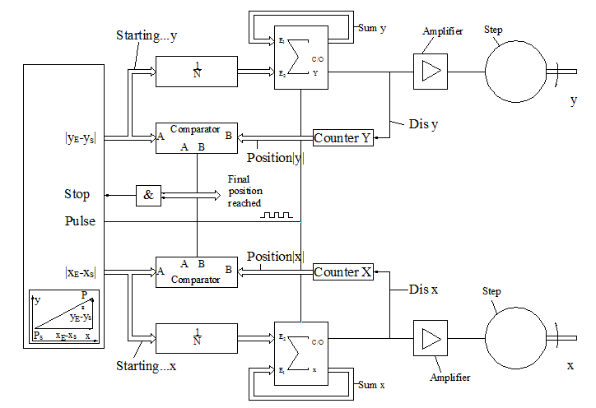Hình 1.4.5.Sơ đồ nguyên lý các khối sử dụng bộ tích phân DDA.

**1.4.1.5. Phương pháp nội suy vòng**

* Khái niệm : đầu dụng cụ di chuyển từ điểm đầu tới điểm cuối hành trình theo một cung tròn bằng một lệnh (block) đơn giản, thay thế cho nhiều câu lệnh nội suy đường thẳng.
* Thực hiện nội suy cung tròn theo hai trục.
* Các thông số yêu cầu : tọa độ điểm đầu, tọa độ điểm cuối, tâm hoặc bán kính cung tròn, tốc độ di chuyển trên mỗi trục.
* Khả năng nội suy theo cung tròn hoặc toàn bộ đường tròn.

Phương pháp thực hiện : thục hiện nội suy cung tròn theo phương pháp DDA

Với điểm PA là điểm bắt đầu cung tròn, điểm PE là điểm kết thúc cung tròn và điểm P thuộc cung tròn.

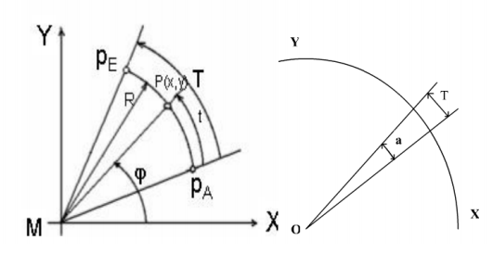

Hình 1.4.6. Nguyên lý nội suy vòng

Từ hình vẽ : muốn chạy cắt theo đường cong, những điểm trung gian trên biên dạng phải được xác định từ bộ nội suy trong mối quan hệ phụ thuộc vào thời gian chạy cắt. Theo đó :



Với φ = 2πt/T với T là thời gian chạy hết toàn vòng. Vậy :



Lấy đạo hàm theo thời gian, ta được vận tốc chuyển động trên các trục tọa độ.



Từ đó suy ra :



Với độ chính xác đủ dùng, phép đạo hàm trên có thể thay bằng phép cộng các gia số đường dịch chuyển :



Sơ đồ nguyên lý các khối của bộ nội suy phi tuyến sử dụng nội suy DDA:

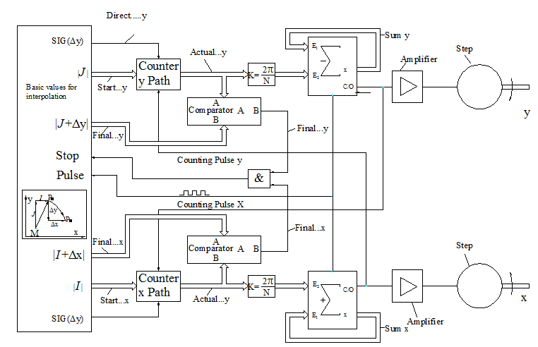

Hình 1.4.7. Sơ đồ nguyên lý các khối của bộ nội suy phi tuyến sử dụng nội suy DDA

Lưu đồ thông tin cho việc xử lý dữ liệu tạo hình chung của bộ nội suy:

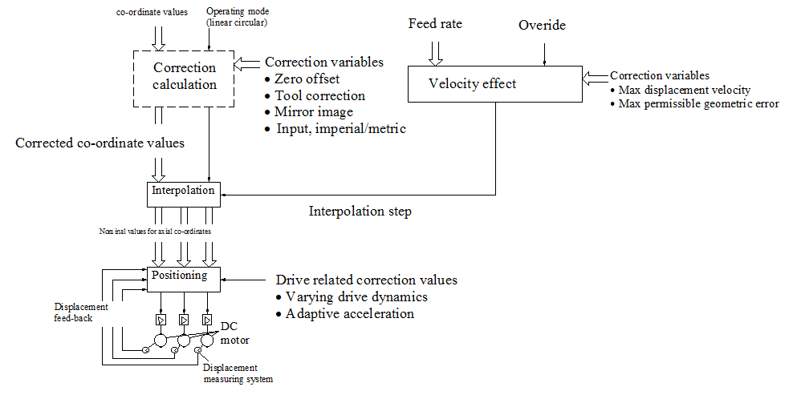

Hình 1.4.8. Lưu đồ thông tin cho việc xử lý dữ liệu tạo hình chung của bộ nội suy

**1.4.2.Nội suy theo phương pháp NURBS**.

Đối với các máy CNC tốc độ cao hoặc các máy gia công có độ chính xác cao, nhiều phương pháp nội suy hình học được áp dụng như spline, đường thân khai, nội suy xoắn ốc.khi gia công các đường cong tự do, các đường này có thể xấp xỉ gần đúng bằng tập hợp các đoạn thẳng hoặc cung tròn. Tuy nhiên, để đạt được độ chính xác cao thì độ dài các cung tròn hoặc đoạn thẳng phải thật ngắn, tức là đường cong thực được chia càng nhỏ càng tốt. Tuy nhiê các đoạn ngắn này lại gây nên sự không đồng nhất về tốc độc cắt và làm giảm chất lượng gia công bề mặt.Thêm vào đó, số dòng lệnh cũng rất nhiều trong khi chỉ gia công một đường cong ngắn.Để khắc phục những nhược điểm trên, phương pháp nội suy NURBS ra đời. Trong nội suy NURBS, hệ điều khiển CNC trực tiếp truyền dữ liệu về đường cong NURBS để chia đường cong gia công thành các đoạn nhỏ.Theo cách này, dung lượng của chương trình gia công giảm đi và có thể gia công cao tốc vì lệnh tốc độ ăn dao phụ thuộc vào nội suy.

Có nhiều mô hình toán học như spline bậc 3, Bezier, B-spline và NURBS dùng đểbiểu diễn các đường cong tự do. Trong số các loại này, NURBS (non uniform rational B-spline) là mô hình tổng quát nhất bao hàm các loại đường khác. Với đường cong NURBS hoặc mặt cong, người thiết kế có thể dựng các mặt cong phức tạp nhưng lượng dữ liệu mô tả là ít. NURBS được dùng phổ biến trong các hệ thống CAD/CAM ngày nay. Sau đây trình bày công thức tổng quát của nội suy NURBS.

Có nhiều dạng đường cong như cubic-spline, spline, Bezier, B-spline, và NURBS là đại diện cho loại đường cong tự do. Trong số những đường con ấy thì NURBS là loại đường cong tổng quát nhất và những loại khác là trường hợp đặc biệt của nó. Với lý thuyết NURBS, ta có biểu diễn các đường cong tự do có biên dạng phức tạp với ít dữ liệu nhất và có thể biểu diễn nhiều kiểu hình dáng hình học khác bằng cách thay đổi thông số đường cong. Ngày nay, nội suy theo NURBS phổ biến trong hầu hết các hệ thống CAD/CAM.

Công thức toán học tổng quát của đường cong NURBS :

a ≤ u ≤ b

Trong đó Ni,p(u) là một hàm của đường B-spliine và được xác định theo công thức :



Trong phương trình bên trên, giá trị ui được giới hạn là các điểm nút. Đường cong NURBS là tập hợp của các vector nút U. Vector nút U được xác định bằng phương trình bên dưới và mỗi giá trị ui trong vector nút lớn hơn hoặc bằng với giá trị trước nó là ui-1 :

U =u0 ,…up, up+1,…, um-p-1,um-p,…um

a = u0 = … = up (k vô hạn)

b = um-p = … = um

m=n+p+1

Đặc tính của đường nội suy NURBS tùy thuộc vào đường cơ bản B-spline và có thể tóm lược lại như sau :

* Nếu p và u là thực, Ni,p ≥ 0
* P(a) = P0, P(b) = Pn, đường cong NURBS đi qua điểm điều khiển đầuvà điểm điều khiển cuối
* Dịch chuyển của điểm điều khiển Pi hoặc sự thay đổi của điểm khối lượng wi tác động tới phần chia của đường cong , chỗ mà có
* Bằng cách điều chỉnh điểm khối lượng, điểm điều khiển, và vector nút của đường cong NURBS có thể có nhiều kiểu hình.
* Trong hệ thống CAD/CAM, đường cong NURBS bậc 3 thường được sử dụng. Cũng như thế, vô hạn của vecto nút là 1 và đường cong phải thỏa mãn ít nhất 2 tính liên tục. Hai đặc tính trên là hia đặc tính tốt của một đường cong hình học. Trong CAD/CAM hiện đại thì đường cong tự do được đưa về đường cong NURBS.

Hình dạng của đưuòng cong NURBS được xác định dựa trên các điểm điều khiển, vecto nút và các điểm khối lượng. Điểm điều khiển xác định vị trí của đường cong trong không gian. Điểm khối lượng quyết định độ chính xác của từng điểm điều khiển.Vecto nut quyết định tới tiếp tuyến của đường các đường cong.

Giải thuật nội suy NURBS được giới thiệu sẽ tương thích với phương pháp nội suy theo Sampled-Data. Thuật toán này bao gồm hai bước; trong bước đầu tiên, các điểm nội suy hoàn chỉnh thu được với một sai số cho phép lớn nhất. Trong bước thứ hai, các điểm nội suy thu được ở bước thứ nhất đượ kiểm tra để xác đạnh xem có vượt quá gia tốc cho phép không. Nếu có, một điểm nội suy mới được tính toán và hình thành sao cho thỏa mãn gia tốc cho phép.

Trong giải thuật Sampled-Data, tần số nội suy được tính toán và tốc độ được quyết định bởi chiều dài của đoạn thẳng nội suy. Sai số nội suy tương ứng với độ cong của đường cong. Sai số nội suy h của một đường cong tự do được tính toán minh họa ở hình dưới. Điểm trung tâm của đoạn thẳng từ điểm nội suy (xi,yi) và điểm nội suy cuối (xi+1,yi+1) được so sánh với điểm giữa hai điểm trên là (xc,yc). nếu nhưu sai số nội suy h, lớn hơn sai số nội suy cho phép, điểm nội suy tiếp theo (x’i+1,y’i+1) sẽ di chuyển lại gần điểm (xi,yi) hơn.

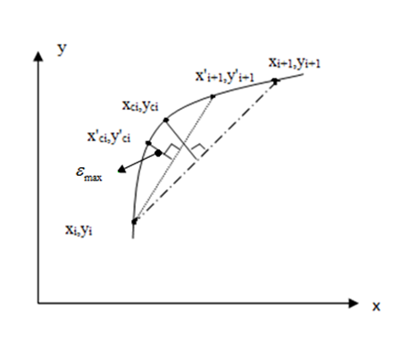

Trong mục trước, ta đã trình bày cách xác định điểm nội suy tiếp theo dựa trên sai số nội suy cho phép. Trong trường hợp tốc độ thay đổi vận tốc vượt quá gia tốc cho phép làm cho các khớp nối chuyển động rời rạc, và kết quả là máy rời vào tình trạng dễ bị hỏng và hoạt động của máy bị ngưng trệ. Để tránh vấn đề này, khoảng cách của điểm nội suy tiếp được nội suy ngắn hơn dựa trên phương trình dưới đây :

Nếu 

khi

khi

∆L được tính toán theo cách này được suy ra từ các phương trình :





Trong đó : F là tốc độ ăn dao

∆T là chu kỳ nội suy

 là độ dài đoạn dây cung cần nội suy.

**1.4.3. Các hướng tiếp cận.**

Hiện nay có rất nhiều phần mềm phục vụ cho việc thiết kế xây dựng hệ thống điều khiển cho máy CNC. Các phần mềm này được chia theo hai hướng;

Phần mềm thương mại (Commercial Software) là phần mềm thuộc bản quyển của tác giả hoặc của hãng phần mềm, người dùng phải mua và không có quyền bán lại.Người dùng không thể sửa đổi, cải tiến và phát triển phần mềm.Phần mềm thương mại cung cấp cho người dùng đầy đủ các tính năng của phần mềm, với sự hướng dẫn và hỗ trợ kỹ thuật tin cậy từ tác giả hoặc hãng phần mềm.Vì vậy, phần mềm thương mại thích hợp cho việc thiết kế toàn hệ thống điều khiển với chi phí thấp để có thể tập trung phát triển phương pháp thiết kế máy.

Phần mềm mã nguồn mở: là những phần mềm được cung cấp dưới dạng mã nguồn, không chỉ miễn phí tiền mua mà chủ yếu là miễn phí về bản quyền. Người sử dụng có quyền sửa đổi, cải tiến, phát triển và nâng cấp theo một số nguyên tắc chung đã được quy định mà không cần phải xin phép ai. Với những ưu điểm: chi phí thấp, không bị hạn chế về quyền sử dụng, dễ dàng cải tiến, sáng tạo và phát triển phần mềm. Vì vậy, phần mềm mã nguồn mở phù hợp cho việc cải tiến và phát triển khả năng điều khiển của phần mềm.

Do kiến thức về lập trình viết phần mềm còn hạn chế nên nhóm đã chọn phương án là sử dụng phần mềm thương mại để thiết kế hệ thống điều khiển cho máy.

**1.5. NCSTUDIO VÀ CÁC THIẾT LẬP MÁY CÔNG CỤ**

Ncstudio là một phần mềm đã được thương mại hóa của hãng Weihong.Ncstudio được ứng dụng điều khiển cho các máy CNC được kết nối với máy PC thông qua chương trình điều khiển lập trình CNC thông dụng trên thị trường. Dưới đây là một vài đặc tính của Ncstudio:

Các cấu hình cơ bản là các trục X, trục Y và trục Z, có thể được mở rộng thêm.

Gia công tự động toàn bộ, hỗ trợ lệnh G, HP PLT (công cụ vẽ HP) và ENG (file khắc chính xác) tiêu chuẩn ISO.

Dữ liệu đầu vào bằng tay (MDI) : người dùng có thể nhập lệnh G trực tuyến và sau đó thực hiện nó ngay lập tức

Chức năng mô phỏng ba chiều: người dùng có thể xem kết quả ba chiều của các hướng khác nhau thông qua một số hoạt động đơn giản, vì vậy người dùng có thể nhận kết quả chính xác và trực quan hơn

Điều khiển được tốc độ trục chính (Spindle)

Hiển thị quá trình gia công thông qua Video

Điều khiển được nhiều rơle đóng-ngắt.

Hỗ trợ bàn phím linh hoạt và mạnh mẽ đáp ứng các nhu cầu người sử dụng trong các hoạt động của họ

Thông qua card PCI điều khiển chuyển động

Chế độ vận hành

Chế độ tự động (Automatic Mode)

Chế độ vận hành tự động , máy sẽ thực hiện chức năng di chuyển theo chương trình lập trình. Do đó để cho máy thực hiện chương trình gia công thì ta phải lựa chọn chế độ tự động

* Giao diện của Ncstudio đã được việt hóa

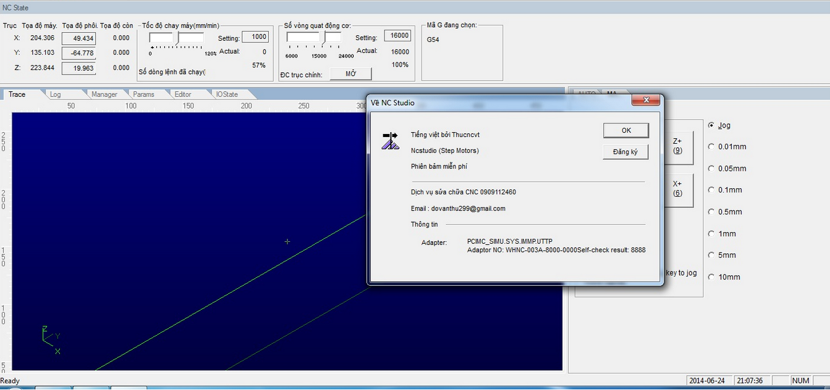

Chế độ vận hành tay:

Người vận hành sử dụng các nút điều khiển để điều khiển chuyển động của máy, hoặc sử dụng bàm phím số tương ứng các nút điều khiển

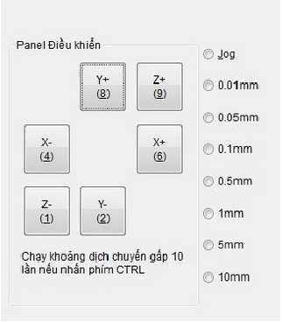

**1.5.1. Thanh công cụ**

Thanh công cụ thông thường nằm ở phía bên trên màn hình, gồm các nút truy cập nhanh chức năng phần mềm

C:\Users\Tuyet Cut'\Desktop\Untitled.png

C:\Users\Tuyet Cut'\Desktop\Untitled.pngMở file chương trình gia công

C:\Users\Tuyet Cut'\Desktop\Untitled.pngHiển thị chế độ tự động

C:\Users\Tuyet Cut'\Desktop\Untitled.pngHiển thị chế độ vận hành tay

C:\Users\Tuyet Cut'\Desktop\Untitled.pngĐặt tọa độ hiện tại làm gốc Zero tọa độ làm việc

C:\Users\Tuyet Cut'\Desktop\Untitled.pngDi chuyển nhanh đến góc Zero tọa độ là việc

C:\Users\Tuyet Cut'\Desktop\Untitled.pngThực hiện chuẩn dụng cụ, khi thực hiện chế độ này phải chắc chắn thiết bị chuẩn phải sẵn sàng ở vị trí đón dụng cụ nếu không hư hỏng máy có thể xảy ra do dụng cụ đi xuống quá hành trình. Trường hợp muốn hủy lệnh chuẩn dụng cụ, nhấn nút dừng khẩn cấp màu đỏ bố trí trên mặt điều khiển của má.Sau khi nhấn nút dừng khẩn cấp phải thực hiện lại thao tác chuẩn Zero tọa độ máy.

C:\Users\Tuyet Cut'\Desktop\Untitled.pngThực hiện chế độ mô phỏng, màn hình Trace sẽ hiển thị toàn bộ đường chạy dao nhưng không làm các trục máy dịch chuyển, mục đích mô phỏng để ta quan sát chương trình trước khi tiến hành chạy máy thực.

C:\Users\Tuyet Cut'\Desktop\Untitled.pngThực hiện chạy chương trình gia công nếu chương trình đã được nạp.

C:\Users\Tuyet Cut'\Desktop\Untitled.pngTạm dừng chương trình gia công, khi tạm dừng thì trục Z sẽ dịch chuyển lên một khoảng đúng bằng khoảng cách an toàn (tham số (#108) mục 1.3.1). Muốn tiếp tục chương trình gia công, ta nhấn vào nút C:\Users\Tuyet Cut'\Desktop\Untitled.png

C:\Users\Tuyet Cut'\Desktop\Untitled.pngDừng chương trình gia công, khi dừng thì trục Z sẽ dịch chuyển lên một khoảng đúng bằng khoảng cách an toàn (tham số (#108) mục 1.3.1)

C:\Users\Tuyet Cut'\Desktop\Untitled.pngPhục hồi chương trinh gia công. Máy sẽ tiếp tục chương trình gia công sau khi dừng chương trình bằng nút C:\Users\Tuyet Cut'\Desktop\Untitled.png

C:\Users\Tuyet Cut'\Desktop\Untitled.pngKhởi động lại chương trình. Khi nhấn nút này chương trình gia công sẽ bị khởi động lại băt đầu từ lệnh gia công đầu tiên. Muốn chạy chương trình gia công từ một đoạn bất kỳ.

**1.5.2. Cửa sổ hiển thị tọa độ**

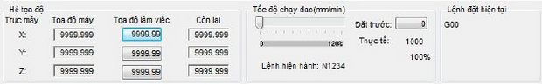

Trục máy: Biểu thị địa chỉ trục máy, trục máy khi đã được chuẩn Zero thì hiển thị biểu tượng.

Trước khi thực hiện vận hành máy, phải tiến hành chuẩn gốc Zero máy tránh trường hợp trục máy vượt quá giới hạn, đảm bảo chương trình gia công chính xác.

Tọa độ máy: Hiển thị tọa độ tuyệt đối của máy, tọa độ có gốc là gốc Zero máy và được xác định bằng công tắc hạn biên bố trí trên trục máy.

Tọa độ làm việc: Hiển thị tọa độ làm việc với gốc Zero của tọa độ làm việc. Tọa độ làm việc phụ thuộc vào vị trí lấy gốc Zero tọa độ làm việc.

Tốc độ chạy dao: Hiệu chỉnh tốc độ chạy dao theo lượng % của giá trị đặt trước, tham khảo tham số (#103) mục 1.3.1

**1.5.3.Cài đặt máy**

1.5.3.1.Cài đặt thông số vận hảnh

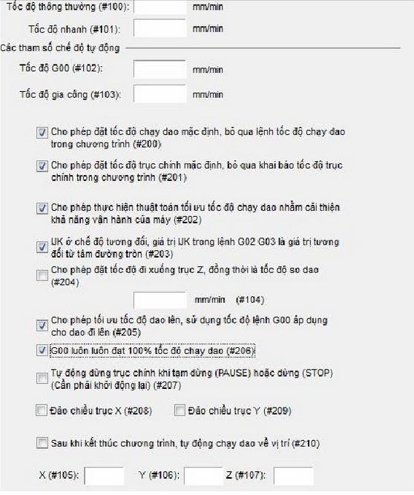

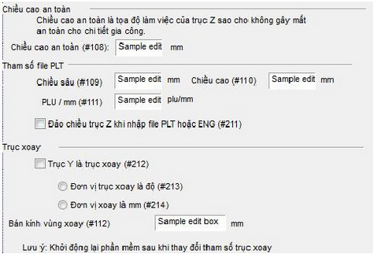

Tốc độ vận hành tay: tốc độ thông thường (#100) khi vận hành bằng tay bằng các nút điều khiển trên giao diện điều khiển. Thông thường đặt tốc độ thông thường có giá trị khoảng 500 $÷$ 2000 mm/ph để dễ dàng quan sát và hiệu chỉnh máy. Tốc độ nhanh (#101) : khi nhấn nút Ctrl trên bàn phím sẽ thực hiện di chuyển nhanh. Tốc độ tối đa có thể đạt là 3500 mm/ph.

Tham số chế độ tự động: Tốc độ G00 (#102) đặt tốc độ chạy nhanh khi dụng cụ không thực hiện cắt. Giá trị đặt tối đa là 1500 mm/ph. Lưu ý: khi bỏ chọn (#206) tốc độ G00 thực tế sẽ là giá trị % đặt trên panel điều khiển. Tốc độ gia công (#103) là tốc độ thực hiện lệnh gia công G01, G02, G03 và luôn là % đặt trên panel điều khiển.

Cho phép đạt tốc độ chạy dao mặc định, bỏ qua lệnh tốc độ chạy dao trong chương trình (#200) : luôn chọn chế độ này để đảm bảo tốc độ chạy dao được kiểm soát tốt.

IJK ở chế độ tương đối, giá trị IJK trong lệnh G02 G03 là giá trị tương đối từ tâm đường tròn (#203): luôn chọn chế độ này.

Cho phép đặt tốc độ đi xuống trục Z, đồng thời là tốc độ so dao (#204): có thể chọn chế độ này khi muốn kiểm soát tốc độ trục Z. Trường hợp gia công vậy liệu cứng, nên chọn tốc độ Z khi dao đi xuống thật chậm để bảo vệ tuổi thọ dụng cụ cắt.

Chiều cao an toàn (#108): Đặt khoảng cách nhấc dụng cụ cắt lên khi thực hiện lệnh dừng hoặc tạm dừng chương trình

1.5.3.2.Cài đặt thông số sản xuất

Cài đặt thông số đúng giá trị như hình vẽ 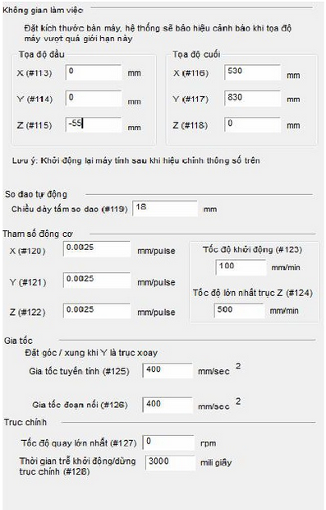

Kết nối với nút dừng khẩn cấp

Đây là nút bấm cần thiết cho máy trong những trường hợp khẩn cấp.Nút bấm này phải được tách rời độc lập với các hệ thống khác của máy.Và phải đủ chức năng để ngắt ngừng chuyển động cho động cơ.

# KẾT LUẬN CHƯƠNG

* Kết thúc chương I đã tìm hiểu và nghiên cứu được về hệ thống điều khiển số và các loại hệ thống điều khiển số, từ đó lựa chọn được hệ điều khiển số thích hợp cho việc điều khiển động cơ bước.
* Biết được lịch sử phát triển của máy điều khiển số. Các đặc trưng của máy điều khiển số, qua đó thấy được vai trò và ứng dụng rộng rãi của máy CNC trong nền công nghiệp.
* Kết thúc chương nhóm đã hiểu được các phương pháp nội suy cơ bản làm nền tảng cho các phương pháp nội suy mới có độ chính xác cao hơn.
* So sánh và lựa chọn được phần mềm điều khiển số thích hợp. Nắm được cách sử dụng các phần mềm điều khiển số vào điều khiển máy CNC.

**CHƯƠNG II: THIẾT KẾ TRUYỀN DẪN CHẠY DAO**

**VỚI ĐỘNG CƠ BƯỚC**

**2.1.ĐẶC ĐIỂM KẾT CẤU CỦA CÁC MÁY CÔNG CỤ ĐIỀU KHIỂN CNC**

**2.1.1.Máy công cụ CNC**

Thế hệ sau của máy công cụ thông thường là máy NC (máy điều khiển số) với yêu cầu ngày càng tăng để đưa ra những sản phẩm có chất lượng,gia cônghàng loạt trên một máy công cụ.Chính vì thế mà máy công cụ CNC ra đời là bước phát triển từ máy NC.Các máy CNC có một máy tính để thiết lập phần mềm để điều khiển chức năng dịch chuyển của máy. Các chương trình gia công được đọc cùng một lúc và được lưu trữ vào trong bộ nhớ,khi gia công máy tính đa các câu lệnh vào điều khiển cũng có khả năng bù chiều dài và đương kính dụng cụ.Tấ cả các chức năng trên đều được nhờ một phần mềm của máy tính,các chương trình lập ra đều có thể được lưu trữ vào đĩa cứng hoặc đĩa mềm.So với máy công cụ thông thường thì máy công cụ CNC có khả năng tự động hóa,độ chính xác cũng như chất lượng sản phẩm khi gia công rất cao.Quá trình điều khiển chuyển động giữa các trục của máy điều khiển theo chương trình số được cá động cơ dẫn động đảm nhiệm,chạy theo bien dạng của chi tiết với chương trình đã được lập.

**2.1.2. Chuyển dẫn chạy dao bao gồm :**

Trục chính mang dụng cụ cắt quay,

Chuyển động chạy dao là các chuyển động tịnh tiến theo các trục

X, Y và Z

Trục Z chạy song song với trục chính của máy, chiều dương hướng

từ chi tiết tới dụng cụ cắt

Trục X, Y thường nằm trong mặt phẳng định vị

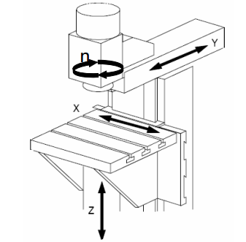Hình 2.1. Hệ trục tọa độ trên máy phay.

Như vậy cấu hình của một trục chạy dao điều khiển số đó là mỗi một trục chạy dao gồm một động cơ độc lập,con đường truyền từ động cơ tới cơ cấu chấp hành là bàn máy là ngắn nhất,có thể nối trực tiếp với trục vitme hoặc thông qua một bộ truyền**.**

**2.1.3.Truyền động chạy dao trong máy công cụ CNC.**

Các hệ truyền động chạy dao có nhiệm vụ chuyển đổi cá lệnh điều chỉnh trong bộ điều khiển thành các chuyển động tịnh tiến hay quay tròn của những bàn máy mang dao hoặc mang chi tiết trên máy công cụ. Các truyền động tịnh tiến là các truyền động thẳng theo phương ba trục tọa độ của không gian ba chiều,còn các chuyển động quay tròn là những chuyển động quay tròn xung quanh các trục này.

Hệ truyền động chạy dao của một máy công cụ CNC phải thể hiện được các tính chất sau:   
 -Có tính động học cao: nếu đại lượng dẫn biến đổi,bàn máy phải theo kịp biến đổi đó trong thời gian ngắn nhất.   
-Có độ vững chắc số vòng quay cao: khi các lực cản chạy dao biến đổi cần hạn chế tới mức thấp nhất ảnh hương của nó tới tốc độ chạy dao,ngay cả khi chạy dao với tốc độ nhỏ nhất cũng cần đòi hỏi một quá trình tốc độ ổn định.   
-Phạm vi điều chỉnh số vòng quay cao nhất có thể từ 1:10000 đến 1:30000   
-Phải giải quyết được những lượng gia tăng dịch chuyển nhỏ nhất .

Cấu trúc nguyên tắc của một hệ thống truyền động chạy dao được thể hiện như trên hình 2.2:

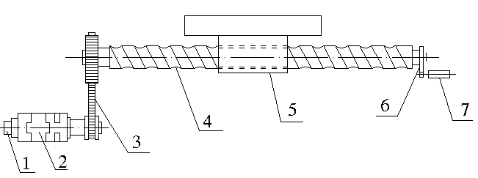Trong đó hệ truyền động gồm:Một động cơ dẫn động quay qua một cặp truyền rang đi tới bộ vítme-đai ốc – bi,biến chuyển động quay thành chuyển động tịnh tiến.Đó là một dạng tiêu chuẩn

Hình 2.2. Truyền động chạy dao của một bàn máy trong máy CNC.   
1.Cảm nhân số vòng quay; 2.Động cơ chạy dao; 3.Đai răng; 4.Vítme/ Đai ốc /Bi; 5. Bàn máy; 6.Truyền động dao; 7.Cảm nhận góc quay.

Các động cơ dẫn động thẳng như động cơ điện tuyến tính hoặc xilanh thủy lực,trên thực tế động cơ xilanh thủy lực ít được sử dụng cho truyền động chạy dao do nó có cấu trúc và vận hành phức tạp hơn so với động cơ điện.   
Động cơ được ứng dụng phổ biến trong truyền động chạy dao CNC gồm hai loại động cơ sau: Động cơ chạy điện ( động cơ dòng điện một chiều,động cơ bước,động cơ dòng xoay chiều ),động cơ thủy lực ( động cơ thủy tĩnh,động cơ bước-điện-thủy lực ).

Trường hợp dung động cơ bước là để truyền động cho hệ điều khiển vị trí kiểu mạch hở,không phản hồi.Đối với hệ truyền động chạy dao của máy công cụ,do động cơ bước có mômen truyền động rất nhỏ nên việc ứng dụng trực tiếp chính là không thích hợp.Để sư dụng được động cơ bước trong máy công cụ điều khiển số thì công suất của hệ truyền dẫn cần phải được khuếch đại qua một động cơ thủy lực.Tuy nhiên các động cơ thủy lực cũng bị truyền động điện ngày càng lấn át do những tính chất đơn giản hơn thay vì sự phức tạp của động cơ thủy lực là phải đổi các tín hiệu điện thành các tín hiệu thủy lực.

**2.2. Các nguồn động lực thường sử dụng**

Để truyền dẫn chạy dao theo các trục tọa độ, ta sử dụng động cơ với các thông số cho trước. Trong thực tế, các máy CNC công nghiệp và các máy CNC tự chế sử dụng một số loại động cơ thông dụng để dẫn động các chuyển động .

Nguồn động lực có thể là nguồn động cơ một chiều hoặc dộng cơ bước.Đối với truyền dẫn chạy dao công suất lớn như gia công cắt gọt thường dùng động cơ một chiều.Còn với truyền dẫn chạy dao công suất nhỏ thì ta có thể dùng động cơ bước.

Ở đây việc cần thực hiện của Đồ Án Tốt Nghiệp đó là một giải pháp điều khiển số trên nền tảng máy tính cho một máy CNC cỡ nhỏ,cho nên nhóm nghiên cứu đi vào hướng nghiên cứu chuyển động chạy dao bằng động cơ bước bởi những lý do sau:

* Mạch điều khiển đơn giản
* Giá thành vừa phải
* Đạt độ chính xác vị trí cao trong phạm vi tải cho phép
* Phù hợp với khối lượng đề tài

Để hiểu rõ hơn về tính năng của loại động cơ này và làm sáng tỏ lý do chọn loại động cơ này để dẫn động cho các chuyển động theo bốn trục tọa độ của máy, ta đi khảo sát kĩ hơn về động cơ bước.

**2.3. Khái quát về động cơ bước**

**2.3.1.Khái niệm chung**

Như đã nói ở trên, các hệ truyền động rời rạc thường được thực hiện nhờ động cơ chấp hành có một số tính năng đặc biệt gọi là động cơ bước.   
Động cơ bước thực chất là một động cơ đồng bộ, dùng để biến đổi tín hiệu điềukhiển dưới dạng xung điện rời rạc kế tiếp nhau thành các chuyển động góc quay hoặc các chuyển động của rotor và có khả năng cố định rotor vào những vị trí cần thiết.

Động cơ bước làm việc được là nhờ có bộ chuyển mạch điện tử đưa các tín hiệu vào stato theo một thứ tự và tần số nhất định. Tổng số góc quay của rotor ứng với số lần chuyển mạch, cũng như chiều quay và tốc độ quay của rotor phụ thuộc vào thứ tự chuyển đổi và tần số chuyển đổi.Khi một xung điện áp đặt vào cuộn dây stato (phần ứng) thì rotor (phần cảm) sẽ quay đi một góc nhất định, góc ấy gọi là góc bước- tức là một bước quay của động cơ. Khi các xung đặt vào cuộn phần ứng thay đổi liên tục thì rotor sẽ quay liên tục, những thực chất đó vẫn là chuyển động theo các bước rời rạc.

**2.3.2. Nguyên lý hoạt động**

Khác với động cơ đồng bộ bình thường, rotor của động cơ bước không có cuộn dây khởi động (lồng sóc mở máy) mà nó được khởi động bằng phương pháp tần số, rotor của động cơ bước có thể được kích thích (tích cực) hoặc không được kích thích (thụ động).

Hình bên dưới mô tả nguyên lý động cơ bước m pha với rotor hai cực (2p=2) và không được kích thích.

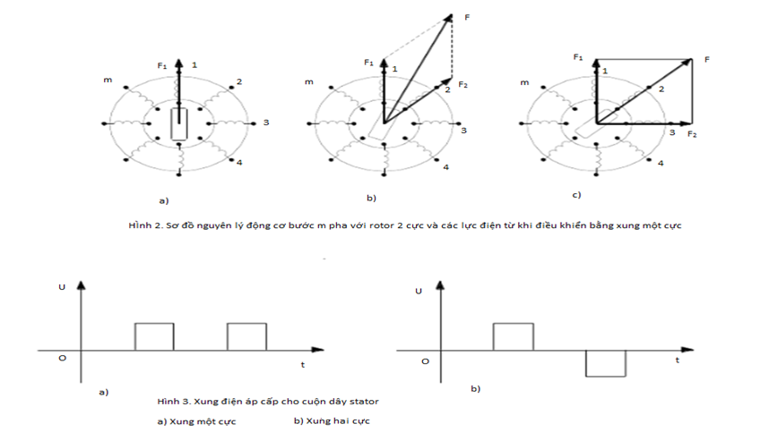

Chuyển mạch điện tử có thể cung cấp điện áp điều khiển cho các cuộn dây stato theo từng cuộn riêng lẻ hoặc theo từng các nhóm cuộn dây. Trị số và chiều của lực điện từ tổng F và từ đó kéo theo vịt rí của rotor trong không gian hoàn toàn phụ thuộc vào phương pháp cấp điện cho các cuộn dây.

Ví dụ như các cuộn dây trên hình 2 được cấp điện riêng lẻ theo từng cuộn theo thứ tự 1,2,3…m , bởi xung 1 cực thì rotor của động cơ có m vị trí ổn định trùng với trục các cuộn dây. (hình 2.a)

Trong thực tế, để tăng cường lực điện từ tổng của stato, và do đó tăng từ thông và momen đồng bộ, người ta thường cấp điện đồng thời cho hai, ba cuộn dây. Lúc đó rotor của động cơ bước sẽ có vị trí ổn định, trùng với vector lực từ tổng F. Đồng thời lực điện từ tổng F cũng có giá trị lớn hơn lực điện từ thành phần của các cuộn dây stato (hình 2.b và 2.c)

Trên hình 2.b vẽ lực điện từ tổng F khi cung cấp điện đồng thời cho một số chẵn cuộn dây (2 cuộn dây).Lực điện từ tổng F có trị số lớn hơn và nằm ở vị trí chính giữa hai trục của hai cuộn dây.Trên hình 2.c vẽ lực điện từ tổng F khi cấp điện đồng thời cho một số lẻ cuộn dây (3 cuộn dây).Lực điện từ tổng F nằm trùng với trục của một cuộn dây nhưng cótrị số lớn hơn.Trong cả hai trường hợp, rotor của cuộn dây sẽ có m vị trí cần bằng.

Nếu cấp điện thứ tự theo một sô chẵn cuộn dây, rồi lại theo một số lẻ cuộn dây, tức là hai hình thức phối hợp nhau, thì số vị trí cân bằng sẽ tăng lên là 2m vị trí. Trường hợp này gọi là điều khiển không đối xứng, hay còn gọi là điều khiển nửa bước. (Hafl Step)

Nếu số lượng cuộn dây được điều khiển luôn luôn không đổi (một số chẵn cuộn dây hoặc một số lẻ cuộn dây) thì rotor có m vị trí cân bằng và được gọi là điều khiển đối xứng, hay điều khiển cả bước (Full step).

Một cách tổng quát, số bước quay của rotor trong khoảng 0-360°là :



Trong đó:

p : số đôi cực của rotor

m : số cuộn dây điều khiển trên stato (số pha)

n1 : hệ số , n1=1 ứng với điều khiển đối xứng

n2=2 ứng với điều khiển không đối xứng

n2 : hệ số, n2 =1 điều khiển bằng xung một cực

n2 =2 điều khiển bằng xung hai cực   
Bước quay của rotor trong không gian là :

2.3.2.1. Momen đồng bộ và trạng thái ổn định của động cơ bước

Động cơ bước được cấp bởi dòng điện một chiều.

Trong động cơ dược cấp bởi nguồn một chiều, sau quá trình quá độ, dòng điện trong stato là hằng số :   


Từ thông do nó sinh ra tác dụng vào cặp cực của rotor :   


Trong đó :

B là cường độ từ trường do dòng điện I sinh ra trong cuộn dây có điện cảm L

S là tiết diện vuông góc của cặp cực

α là góc giữa trục cặp cực với trục của cuộn dây pha

θ là góc giữa trục của cặp cực và đường vuông góc với trục cuộn dây pha

Do góc θ thay đổi nên từ dẫn dọc theo đường đi của thừ thông thay đổi theo, làm cho từ thông thay đổi trong một giới hạn rộng. Nếu viết biểu thức dưới dạng :

(L là điện cảm)

Thì sự thay đổi góc θ cùng với sự thay đổi khe hở không khí giữa các răng của stato và các răng của rotor làm cho điện cảm L thay đổi theo dẫn tới từ thông và do đó momen của động cơ thay đổi.

Momen đồng bộ tĩnh của động cơ bước khi stato và rotor có răng được kích thích, có thể viết dưới dạng tổng của 3 momen quay :



Trong đó :

IS , IR, LS( ) ,LR( ), LSR( ) là các trị số xác lập tương ứng của dòng điện, điện cảm và hỗ cảm của stato (S) và rotor (R); CM là hằng số, phụ thuộc vào cấu tạo của từng loại động cơ.

Momen MS được hình thành do sự thay đổi từ dẫn của khe hở không khí trên đường đi của stato được kích thích bởi dòng IS.   
MR được hình thành do sự thay đổi từ dẫn trên đường đi của từ thông rotor được kích thích bởi dòng điện IR.

MSR được hình thành do sự thay đổi hỗ cảm giữa stato và rotor được kích thích bởi dòng điện IS và IR.

Hiện nay, phần lớn các động cơ bước đều có cấu tạo cuộn rotor không có cuộn kích thích, do đó biểu thức momen có dang đơn giản sau :



Quan hệ giữa mommen với góc quay (θ) thường là không hình sin do ảnh hưởng của cấu trúc răng và cấu trúc cực lồi của stato và rotor, cũng như do xung cấp điện ấp cấp vào có dạng xung vuông, là tổng của các thành phần điều hòa. Do đó quan hệ phức tạp này chỉ có thể biểu diễn được nhờ chuỗi Fourier và nó có dạng tổng của các thành phần điều hòa, thậm chí với vận tốc góc thành phần không phải là bội số lần của vận tốc góc thành phần cơ bản.

Hình vẽ dưới đây mô tả quỹ đạo momen tổng M=f(θ) (nét liền) và các thành phần điều hòa của nó (nét đứt –M1,M2,M3).

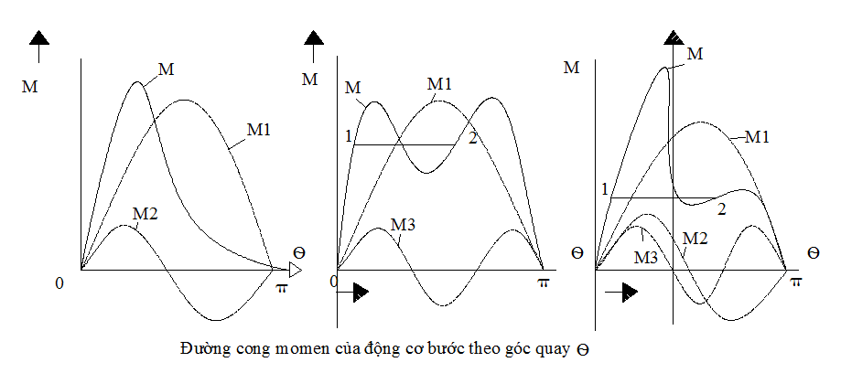  
Hình 2.3. Đồ thị momen khảo sát của động cơ bước theo góc quay

Chất lượng của động cơ bước được đánh giá bởi độ dốc của đường cong momen đồng bộ M=f(θ), đặc biệt là ở đầu vùng làm việc của đường cong này (phần đậm nét của đường cong M=f(θ)). Độ dốc của đường M=f(θ) trong vùng này càng lớn thì suất momen dM/dθ càng lớn và khả năng đồng bộ của động cơ bước càng lớn.

Giả sử tại một ví trí nhất định, rotor mang một momne tải (cản) MC. Để giữ được rotor ở vị trí này, ta phải cấp dòng điện sao cho cuộn dây stato tại vị trí đó có góc α=0 và do đó M=Mmax. Điều kiện để giữ được rotor không trượt khỏi vị trí là :

Mc< Mmax

Muốn cho rotor quay đi một góc α rời khỏi vị trí đang giữ, ta phải cấp dòng điện cho cuộn stato ở vị trí mới, đồng thời ngắt dòng điện của cuộn stato ở vị trí cũ. Điều kiện để rotor quay một góc α là :

MC< Mmax.cosα

Cần chú ý rằng sự chuyển bước rotor chỉ thực hiện được trong điều kiện nhất định, khi mà sự dịch chuyển của lực điện từ F đi một góc α không làm cho động cơ rơi vào vùng mất ổn định của đặc tính góc M=f(θ) (điểm 2 trên đường cong).

Nếu như góc α quá lớn thì rotor rơi vào vùng mất ổn định, không bám theo được từ trường và động cơ bị mất bước.

Như vậy, trong trường hợp tổng quát, để động cơ không bị mất bước, cần thực hiện điều kiện sau :

MC<Mmax.cos(2π/K)

Trong đó K là số bước quay trong từ trường

Như vậy, với bước quay α=360°/K càng nhỏ thì momen tải Mc cho phép trên trục động cơ càng lớn.

2.3.2.2. Cấu tạo và phân loại động cơ bước

Người ta thường chế tạo động cơ bước có các góc bước trong khoảng từ 0,45°÷15° tùy theo mục đích sử dụng. Trong đó thông dụng nhất trên thị trường hiện nay là loại có góc bước bằng 1,8° (ứng với 200 bước trên một vòng quay 360°).

Xét về cấu tạo, động cơ bước được chia làm ba loại chính :

Động cơ có rotor được kích thích (có dây quấn kích thích hoặc kích thích bằng nam châm vĩnh cửu)

Động cơ bước có rotor không kích thích (động cơ kiểu cảm ứng và động cơ kiểu phản kháng)   
Động cơ bước hỗn hợp, kết hợp cả hai loại trên   
**2.3.3.Cơ sở lý thuyết điều khiển động cơ truyền động**

2.3.3.1. Ba chế độ điều khiển động cơ bước

Giả sử ta cấp điện cho hai cuộn dây của động cơ bước:   
Hình dưới biểu diễn mối quan hệ giữa các vecto lực điện từ F1,F2 của hai cuộn dây 1và 2 khi được cấp dòng điện đơn cực và vectơ

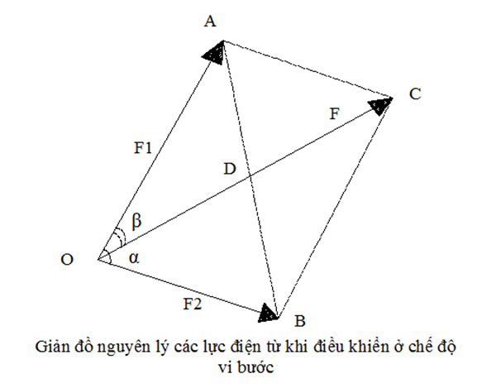  
Trong đó :

F1 : lực điện từ tác động lên rotor khi cuộn dây 1 được kích thích

F2 : lực điện từ tác động lên cuộn dây 2 được kích thích

F : lực điện từ tổng   
Α : góc bước   
-β : góc cần điều khiển (góc vi bước)

-Nếu ta điều khiển sao cho F1 và F2 có trị số khác nhau thì lực điện từ tổng F sẽ có hướng thay đổi trong khoảng góc bước α và do đó vị trí của roto thay đổi được và có thể cố định được vào vị trí bất kỳ trong khoảng góc bước

Từ giản đồ nguyên lý lưc điện từ khi điều khiển ở chế độ vi bước ta có   
Nếu ta điều khiển sao cho F1 và F2 có trị số không bằng nhau thì lực điện từ sẽ có hướng thay đổi trong khoảng góc bước α và do đó vị trí của rotor thay đổi được và có thể cố định vào bất kì vị trí nào trong khoảng góc α.

Gọi β là góc vi bước tọ bởi vector F1 và F, áp dụng tính chất của hình bình hành (OACB) và các hệ thức lượng trong tam giác cho các tam giácOAB, OAC,OAD ta có các biểu thức sau :   


Từ (7),(8),(9) ta suy ra :



Từ công thức tổng quát (11) ta suy ra các trường hợp sau đây :

a. Điều khiển cả bước

Đầu tiên cho F2 = 0 và cho F1 = F, cosβ = F/F =1 nên β = 0, rotor ở vị trí trục cuộn dây 1.

Sau đó cho F1 = 0 và F2 =F, cosβ =cosα hay α = β

b. Điều khiển nửa bước

Đầu tiên cho F2 = 0 và cho F1 = F, rotor ở vị trí cuộn dây 1.

Tiếp theo cho F1 = F2 = F ta có :



Lúc này, rotor ở vị trí chính giữa góc α, Sau đó cho F1 =0 và F2 = F, rotor sẽ ở vị trí trục của cuộn dây thứ 2. Trong trường hợp này, rotor sẽ chuyển động từng bước θ=α/2 (β=0,α/2,α)

c. Điều khiển vi bước

Nếu ta điều khiển sao cho lực F1 giảm dần theo từng bước từ F đến 0 và lực F2 tăng dần từng bước từ 0 tới F thì rotor sẽ quay từng bước từ vị trí OA tới OB

Trên thực tế, để rotor có thể qua các bước đều, chẳng hạn theo vi bước θ (ví dụ θ=α/10), thì phải giải phương trình (11) để tìm F1 và F2 ứng vơi các góc quay β= θ,2θ,3θ…nθ. Phương trình (11) là một phương trình bậc hai với 2 ẩn số, về nguyên tác là không giải được.Nhưng với điều kiện biên nhất định thì sẽ giải được.  
**2.3.4. Các đặc trưng của tín hiệu điều khiển động cơ bước**

Đối với động cơ bước, tín hiệu điều khiển là các xung điện rời rạc kế tiếp nhau.Việc điều khiển động cơ bước phụ thuộc các tham số sau của xung điều khiển.

• Dòng điện I, kể cả cực tính (liên hệ mật thiết với điện áp U)

• Độ rộng xung (liên quan tới khả năng dịch bước)

• Tần số xung (liên quan tới tốc độ quay)

• Cách thức cấp xung, bao gồm cả thứ tự và số lượng cuộn dây pha được cấp (liên quan tới chiều quay và momen tải)

Tùy thuộc vào việc cấp xung điện, động cơ bước có bốn trạng thái sau :

2.3.4.1. Trạng thái không hoạt động

Khi không có cuộn nào được cấp điện thì :

• Với động cơ phản kháng thì rotor sẽ quay trơn

• Với động cơ nam cham vĩnh cửu và động cơ kiểu hỗn hợp thì có momen hãm, rotor có xu hướng dừng ở những vị trí mà đường khép từ thông giữa các cực của rotor và stato là nhỏ nhất.

2.3.4.2. Trạng thái giữKhi một số cuộn dây pha được cấp điện một chiều, rotor mang tải sẽ được giữ chặt ở vị trí góc bước nhất định do lực điện từ tổng F sinh ra momen giữ.

2.3.4.3. Trạng thái dịch chuyển bước

Rotor sẽ dịch chuyển vị trí từ bước đang giữ sang vị trí bước tiếp theo khi các cuộn dây pha được cấp dòng phù hợp.

2.3.4.4. Trạng thái quay quá giới hạn

Trong chế độ không tải, nếu xung điều khiển có tần số quá cao, động cơ sẽ quay vượt tốc.ở trạng thái này động cơ không thể đảo chiều, không thể dừng đúng vị trí nhưng vẫn có thể tăng và giảm tốc từ từ. Muốn dừng và đảo chiều động cơ, phải giảm xuống dưới tốc độ tới hạn để hoạt động ở chế độ bước.Như vậy động cơ bước chỉ được coi là làm việc khi ở trạng thái b và c.

**2.3.5. Điều khiển tốc độ quay của động cơ bước**

Động cơ bước có thể quay bất cứ tốc độ nào trong giải từ 0 v/ph đến giá trị cực đại cho phép.

Do tích chất đặc biệt, động cơ bước có thể dừng đột ngột ở bất kì vị trí nào trong độ phân giải của góc bước khi đang quay với bất kì tốc độ nòa trong dải cho phép. Vì vậy, động cơ bước ít khi được sử dụng cho các thiết bị cần quay với vân tốc đều mà nó được sử dụng để điều khiển thích nghi, nghĩa là tốc độ quay biến đỏi liên tục, thậm chi động cơ phải dừng và đứng yên ở vị trí bám sát.

Vì thế, vận tốc quay của động cơ bước thường luôn được hiểu là vận tốc trung bình.

Giả sử trong thời gian t (s) ta thực hiện n lần dịch bước (mỗi lần dịch một bước) thì tần số dịch bước là f=n/t.

Giả sử góc bước của động cơ là θ° thì để đạt được một vòng quay, ta phải cho động cơ quay 360°/θ° bước quay.

Vận tốc trung bình V của động cơ bước trong thời gian t (s) là : 

Dây cho 2 trường hợp điều khiển cả bước và nửa bước. Bảng dưới Việc điều khiển vận tốc động cơ bước được thực hiện bằng cách thay đổi tầnsố dịch bước f.Lưu ý rằng tần số dịch bước f trong trường hợp tổng quát không đồng bước với tần số các xung điều khiển, mà nó là tổ hợp của sự biến đổi các trạng thái của xung điều khiển đó. Vì vậy, việc điều khiển này thường được thực hiện bởi các bộ vi xử lý.Việc lựa chọn tải trọng và vận tốc quay cực đại phải được tính toán trước khi thiết kế hệ truyền động sử dụng động cơ bước.

Một yếu tố rất quan trọng đối với động cơ bước là vận tốc tức thời, vận tốc này phải nhỏ hơn vận tốc cực đại đã được tính toán với một tải trọng cho trước.

Gọi Tcb là thời gian giữa hai lần chuyển bước liên tiếp, từ công thức (28) ta tính được vận tốc tức thời Vt :   


(vg/s)

Thời gian Tcb không cần phải cố định nhưng phải đảm bảo điều kiện :

Ví dụ như với loại động cơ có góc bước θ=1,8°, Vmax =15vg/s (900vg/ph) thì Tcb>0,33 ms, tức là tần số chuyển bước f < 3kHz.

**2.3.6. Điều khiển chiều quay của động cơ bước**

Đối với động cơ bước, chiều quay của động cơ không đồng nhất với chiều dòng điện cấp vào cho cuộn dây mà nó phụ thuộc thứ tự chuyển dịch các bước. Ví dụ, rotor đang ở vị trí thứ n, nếu ta cấp điện cho nó quay sang vị trí thứ n+1 thì động cơ quay phải, nếu ta cấp điện cho rotor quay sang vị trí thứ n-1 thì động cơ quay sang trái. Bộ tạo xung điều khiển sẽ thực hiện việc đảo chiều quay này.

Chiều quay của động cơ bước được xác định bằng thứ tự chuyển dịch các trạng thái cấp điện của các cuộn dây stato. Đối với động cơ 2 pha, nếu điều khiển cả bước có 4 trạng thái cấp điện, nếu điều khiển nửa bước, sẽ có 8 trạng thái cấp điện.

Đối với động cơ 4 pha. Nếu cấp xung 1 cực thì cũng có 4 và 8 trạng thái cấp điện vào các cuộn đây nêu ra các trạng thái cấp điện đơn giản nhất cho 4 cuộn dây pha

Bảng 1.trạng thái cấp điện các pha của động cơ 4 pha

|  |  |  |  |  |  |  |  |  |
| --- | --- | --- | --- | --- | --- | --- | --- | --- |
| Trạng thái  Cuộn dây | 1 | 2 | 3 | 4 | 5 | 6 | 7 | 8 |
| Cuộn 1 | 1 | 1 | 0 | 0 | 0 | 0 | 0 | 1 |
| Cuộn 2 | 0 | 1 | 1 | 1 | 0 | 0 | 0 | 0 |
| Cuộn 3 | 0 | 0 | 0 | 1 | 1 | 1 | 0 | 0 |
| Cuộn 4 | 0 | 0 | 0 | 0 | 0 | 1 | 1 | 1 |

Nhìn vào bảng trên ta có thể thấy : tương ứng với các cột trạng thái, ô nào đánh số 1 là cuộn dây đó được cấp xung điện 1 cực, ô nào đánh số 0 thì cuộn dây đó không được cấp điện.

Nếu ta điều khiển cả bước thì sẽ điều khiển theo các trường hợp 1,3,5,7 hoặc 2,4,6,8.

Nếu điều khiển nửa bước thì điều khiển theo cả 8 trạng thái ở trên theo thứ tự.

Khi đã xác định cách cấp điện như trên, trong lúc hoạt động, động cơ bước chỉ có thể ở 8 trạng thái ổn định đó, ngoài ra không có cách ổn định nào khác. Mỗi lần dịch chuyển trạng thái cấp điện sang trạng thái liền kề thì động cơ dịch chuyển một bước (bước đủ hoặc bước nửa).

Nếu chiều quay dịch từ trái qua phải thì động cơ quay thuận, ngược lại nếu chiều dịch chuyển từ phải qua trái thì động cơ quay nghịch. Từ bảng trên ta thấy : ví dụ đang ở trạng thái 8 (cuộn 1 và 4 được cấp điện) chuyển sang trạng thái 7 (cuộn 1 tắt và cuộn 4 vần giữ nguyên) thì động cơ quay trái; nếu dịch sang trạng thái 1 (cuộn 1 giữ nguyên tắt điện cuộn 4) thì động cơ quay phải.

Từ bảng trên ta có được một chú ý quan trọng : trong quá trình hoạt động của động cơ (quay hay giữ), thì ít nhất một cuộn dây pha phải đượccấp điện. Nếu tất cảcác cuộn dây không được cấp điện (Turn-off) thì rotor sẽ quay trơn, có nghĩa là nếu tải gây ra momen quay thì rotor động cơ sẽ bị quay bởi lực bên ngoài. Ngược lại muốn dùng lực bên ngoài thay đổi vị trí của tải thì phải đưa đông cơ về trạng thái Turn-off. Điều này có ý nghĩa rất quan trọng : hệ truyền động động cơ bước sẽ không hoạt động đúng được nếu ta điều khiển nó luôn ở hai trạng thái Turn-off và dịch bước, mà phải điều khiển ở hai chế đọ giữ bước và dịch bước

Với những lý thuyết cơ bản về điều khiển động cơ bước, ta đi thiết kế mạch điều khiển cho 3 động cơ bước truyền dẫn cho 3 trục của máy.   
 Để phối hợ các trục điều khiển theo một giải pháp có thể thực hiện bằng các phần mềm điều khiển số với các kid điều khiển.

**KẾT LUẬN CHƯƠNG**

Kết thúc chương II đã làm được :

* Tìm hiểu được các nguồn động lực thường sử dụng để thiết kế truyền dẫn
* So sánh ưu nhược điểm từng loại nguồn động lực để chọn được loại phù hợp với đề tài

Chọn và sử dụng động cơ bước cho truyền dẫn chạy dao

**CHƯƠNG III:THIẾT KẾ TRUYỀN DẪN**

**TRỤC CHÍNH**

**3.1. Mô tả chung về kết cấu máy điều kiển số.**

- Chuyển dẫn chạy dao bao gồm :

Trục chính mang dụng cụ cắt quay, chuyển động chạy dao là các chuyển động tịnh tiến theo các trục X, Y và Z. Trục Z chạy song song với trục chính của máy, chiều dương hướng từ chi tiết tới dụng cụ cắt. Trục X, Y thường nằm trong mặt phẳng định vị…chi tiết chuyền dẫn chạy dao đã được mô tả trong chương II.

- Chuyển dẫn trục chính bao gồm : Một động cơ chạy dao để đưa động cơ lên xuống theo phương Z hoặc theo phương X tùy theo cấu hình của trục chính. Để làm quay được trục Z thực chất là một động cơ được điều khiển vô cấp thông qua một bộ truyền hoặc một số cấp truyền để làm trục chính quay.Bằng giải pháp công nghiệp thông thường người ta sẽ dùng biến tần và bộ driver để điều khiển trục chính. Nhưng đối với máy của một phạm vi cỡ nhỏ thì được dùng phổ biến nhất là **biến tần** để điều khiển động cơ xoay chiều. Với cấu hình của biến tần và thông qua biến tần để điều khiển động cơ trục chính và động cơ trục chính có thể thông qua bộ truyền để tới trục mang dao hoặc động cơ trục chính là động cơ mang dao. Trục Z chạy song song với trục chính của máy, chiều dương hướng từ chi tiết tới dụng cụ cắt . Trục X, Y thường nằm trong mặt phẳng định vị….hình ảnh:



**3.2. Cấu tạo và nguyên lý hoạt động động cơ điện xoay chiều ( động cơ AC)**

**- Động cơ điện xoay chiều** là [động cơ điện](http://vi.wikipedia.org/wiki/%C4%90%E1%BB%99ng_c%C6%A1_%C4%91i%E1%BB%87n) hoạt động với dòng điện xoay chiều.

- Động cơ gồm có hai phần chính là [stator](http://vi.wikipedia.org/wiki/Stator) và [rotor](http://vi.wikipedia.org/wiki/Rotor). Stato gồm các cuộn dây của ba pha điện quấn trên các lõi sắt bố trí trên một vành tròn để tạo ra từ trường quay. Rôto hình trụ có tác dụng như một cuộn dây quấn trên lõi thép.

- Khi mắc động cơ vào mạng điện xoay chiều, từ trường quay do stato gây ra làm cho rôto quay trên trục. Chuyển động quay của rôto được trục máy truyền ra ngoài và được sử dụng để vận hành các máy công cụ hoặc các cơ cấu chuyển động khác.

**3.3. Nguyên lý làm việc của biến tần**

**3.3.1. Định nghĩa biến biến tần**

- Biến tần là thiết bị làm thay đổi tần số dòng điện đặt lên cuộn dây bên trong động cơ và thông qua đó có thể điều khiển tốc độ động cơ một cách vô cấp, không cần dùng đến các hộp số cơ khí. Biến tần thường sử dụng các linh kiện bán dẫn để đóng ngắt tuần tự các cuộn dây của động cơ để làm sinh ra từ trường xoay làm quay rô-to (rotor).

-Biến tần là một thiết bị dùng để thay đổi tốc độ động cơ 3pha bằng phương pháp thay đổi tần số.

Người ta thường gọi biến tần dưới nhiều tên khác nhau như : Inverter, AC-Drive.

Công thức tính số vòng quay của động cơ 3 pha:

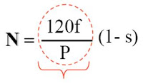

Trong đó :  N là số vòng quay;  P là số cực;  s là hệ số trượt.

Việc thay đổi số cặp cực P để thay đổi tốc độ là rất hạn chế, nhiều trường hợp không phù hợp với công nghệ sản xuất đòi hỏi nhiều cấp tốc độ khác nhau và điều chỉnh tốc độ linh hoạt.( thay đổi số cặp cực chỉ đạt được một số cấp tốc độ nhất định, càng nhiều cấp tốc độ thì càng phức tạp và chi phí càng tốn kém) Vì vậy, dựa vào công thức tính trên, người ta có thể thay đổi tần số (f) ở nguồn vào động cơ để thay đổi tốc độ đạt đến giá trị mong muốn. Đó chính là***biến tần****.*

**3.3.2. Phân loại biến tần**

Biến tần được chia làm 2 loại :  
- Biến tần trực tiếp  
- Biến tần gián tiếp

* Biến tần trực tiếp là bộ biến đổi tần số trực tiếp từ lưới điện xoay chiều không thông qua khâu trung gian một chiều. Tần số ra được điều chỉnh nhảy cấp vào nhỏ hơn tần số lưới .Loại biến tần này hiện nay ít được sử dụng.

* Biến tần gián tiếp: Để biến đổi tần số phải qua một khâu trung gian một chiều vì vậy có tên gọi là biến tần gián tiếp.

**3.3.3. Nguyên lý hoạt động của biến tần**

- Đầu tiên, nguồn điện xoay chiều 1 pha hay 3 pha được chỉnh lưu thành điện 1 chiều nhờ bộ chỉnh lưu cầu diode và được lọc bằng phẳng nhờ tụ điện. Nhờ vậy nên hệ số công suất của biến tần không bị phụ thuộc vào tải. Điện áp 1 chiều này sẽ được bộ IGBT (transistor ) biến đổi ( nghịch lưu) thành điện áp xoay chiều 3 pha bằng phương pháp điều chế độ rộng xung (PWM).

- Bộ lọc có nhiệm vụ san phẳng điện áp một chiều sau chỉnh lưu

- Nghịch lưu có nhiệm vụ biến đổi điện áp một chiều thành điện áp xoay chiều có tần số có thể thay đổi được. Điện áp một chiều được biến đổi thành điện áp xoay chiều nhờ điều khiển mở hoặc khóa các van công suất theo một quy luật nhất định.

- Bộ điều khiển có nhiệm vụ tạo tín hiệu điều khiển theo một luật điều khiển nào đó đưa đến các van công suất trong bộ nghịch lưu. Ngoài ra nó còn có các chức năng như:

. Theo dõi sự cố vân hành

. Xử lý thông tin từ người dùng

. Xác định thời gian tang tốc , giảm tốc hay hãm

. Xác định đặc tính momen tốc độ

. Kết nối máy tính.

- Mạch kín là bộ phận tín hiệu phù hợp để điều khiển trực tiếp các van công suất trong mạch nghịch lưu. Mạch cách ly có nhiệm vụ cách ly giữa mạch công suất và mạch điều khiển để bảo vệ mạch điều khiển.

- Màn hình hiển thị và điều khiển có nhiệm vụ hiển thị thông tin từ hệ thống như tần số, dòng điện, điện áp… và để người dùng có thể đặt lại thông số cho hệ thống.

-Các mạch thu nhập tín hiệu như dòng điện,điện áp,nhiệt độ…biến đổi chúng thành các tín hiệu thích hợp để mạch điều khiển có thể xử lý được…Ngoài ra còn có các mạch bảo vệ khác như bảo vệ chống quá dòng hay quá áp đầu vào…

- Các mạch điều khiển thu nhập tín hiệu cần được cấp nguồn, các nguồn này thường là nguồn một chiều 5, 10, 15 VDC yêu cầu điện áp cần phải ổn định. Bộ nguồn có nhiệm vụ tạo ra nguồn điện thích hợp đó.

**3.3.4. Những tiện ích và ưu điểm khi sử dụng biến tần**

- Điểm đặc biệt nhất của hệ truyền động biến tần - động cơ là bạn có thể điều chỉnh vô cấp tốc độ động cơ. Tức là thông qua việc điều chỉnh tần số bạn có thể điều chỉnh tốc độ động cơ thay đổi theo ý muốn trong một dải rộng.

-Sử dụng bộ biến tần bán dẫn, cũng có nghĩa là bạn mặc nhiên được hưởng rất nhiều các tính năng thông minh, linh hoạt như là tự động nhận dạng động cơ; tính năng điều khiển thông qua mạng; có thể thiết lập được 16 cấp tốc độ; khống chế dòng khởi động động cơ giúp quá trình khởi động êm ái (mềm) nâng cao độ bền kết cấu cơ khí; giảm thiểu chi phí lắp đặt, bảo trì; tiết kiệm không gian lắp đặt; các chế.độ.tiết.kiệm.năng.lượng…

-Bạn sẽ không còn những nỗi lo về việc không làm chủ, khống chế được năng lượng quá trình truyền động bởi vì từ nay bạn có thể kiểm soát được nó thông qua các chế độ bảo vệ quá tải, quá nhiệt, quá dòng, quá áp, thấp áp, lỗi mất pha, lệch pha…của biến tần.

- Điều chỉnh tốc độ động cơ theo ý muốn của người sử dụng (vô cấp), cho phép mở rộng dải điều chỉnh lên đến 400Hz hoặc hơn.

- Quá trình khởi động và dừng êm dịu bằng cách khống chế dòng khởi động của động cơ giúp làm tăng tuổi thọ động cơ và các cơ cấu cơ khí.

- Hiệu suất làm việc của máy cao, làm việc được trong nhiều môi trường khắc nghiệt.

- Có thể đáp ứng cho hầu hết các ứng dụng trong công nghiệp : điều chỉnh tốc độ nhiều động cơ cùng lúc như điều chỉnh băng tải hay làm việc trong môi trường tải nặng như cẩu trục.

- Tiết kiệm năng lượng : tiết kiệm tối đa nguồn điện cung cấp trong quá trình khởi động cũng như trong quá trình vận hành,...

- Hệ thống máy có thể kết nối với máy tính trung tâm. Từ trung tâm điều khiển nhân viên vận hành có thể thấy được hoạt động của hệ thống và các thông số vận hành (áp suất, lưu lượng, vòng quay,...) trạng thái làm việc cũng như cho phép điều chỉnh, chẩn đoán và xử lý các sự cố có thể xảy ra.

- Thân thiện với người sử dụng.   
- Thân thiện với môi trường

**3.3.5. Tầm quan trọng của biến tần trong công nghiệp**

Biến tần với chức năng điều khiển vô cấp tốc độ động cơ người sử dụng điều chỉnh tốc độ động cơ theo nhu cầu và mục đích sử dụng

Chức năng điều khiển tốc độ động cơ lên tới 16 cấp với khả năng kiểm soát thời gia tốc/ giảm tốc, nhiều mức công suất phù hợp với nhiều mức động cơ. Có chức năng bảo vệ quá tải,quá áp, quá thấp,qua dòng, quá nhiệt động cơ, nối đất… nó giúp người vận hành yên tâm không phải lo lắng về vấn đề mất kiểm soát trong quá trình vận hành.

Biến tần giúp dây truyền vận hành tối ưu : tiết kiệm điện năng đồng bộ hóa các thiết bị động cơ, hoạt dộng trơi tru,than thiện với người sử dụng và giảm thiểu chi phí bảo trì – bảo dưỡng.

Trong thực tế có rất nhiều hoạt động vận hành liên quan tới tốc đọ động cơ điện. Đôi lúc có thể xem sự ổn định tốc độ động cơ mang yếu tố sống còn của chất lượng sản phẩm , sự ổn định của hệ thống… ví dụ: máy ép nhựa làm đế giầy, án thép, hệ thống tự động pha trộn nguyên liệu, máy ly tâm định hình khi đúc … Vì thế, việc điều khiển và ổn định tốc độ động cơ được xem là vấn đề chính yếu của các hệ thống điều khiển trong công nghiệp.

Điều chỉnh tốc độ đọng cơ là dung các biện pháp nhân tạo để thay đổi các thông số nguồn như điện áp hay các thông số mạch như điện trở phu, thay đổi từ thông… từ đó tạo ra đặc tính cơ mới để có những tốc độ làm việc mới phù hợp với yêu cầu phụ tải cơ. Có hai phương pháp điều chỉnh tốc độ của động cơ:

- Biến đổi các thông số của bộ phận cơ khí có nghĩa là biến đổi tỷ số chuyền tiếp từ trục động cơ tới cơ cấu máy sản xuất.

- Biến đổi tốc độ góc của động cơ điện. Phương pháp này làm giảm tính phức tạp của cơ cấu và cải thiện được tính điều chỉnh của cơ cấu, đặc biện linh hoạt khi ứng dụng các hệ thống điều khiển bằng điện tử. Vì vậy, bộ biến tần được sử dụng để điều khiển tốc độ của động cơ theo phương pháp này.

Như tên gọi, bộ biến tần sử dụng trong truyền động, chức năng chính là thay đổi tần số nguồn cung cấp cho động cơ để thay đổi tốc độ động cơ như nếu chỉ thay đổi tần số nguồn cung cấp thì có thể thực hiện việc biến đổi này theo chiều phức tạp khác, không dung mạch điện tử. trước kia, khi công nghệ chế tạo linh kiện bán dẫn chưa phát triển, người ta chủ yếu sử dụng nghịch lưu dung máy biến áp. Ưu điểm chủ yếu của các thiết bị này là song dạng điện áp ngõ ra rất tốt và công suất lớn( so với biến tần hai bậc dung linh kiện bán dẫn) nhưng còn nhiều hạn chế như :- Giá thành cao do phải dung biến tần công suất lớn.

- Tổn thất trên máy biến áp chiếm 50% trên tổng hệ thống nghịch lưu.

- Chiếm diện tích lắp đặt lớn, dẫn đến khó khan trong việc lắp đặt, duy tu bảo trì cũng như là thay mới.

- Điều khiển khó khăn, khoảng điều khiển không rộng, và dễ bị quá điện áp ngõ ra do có hiện tượng bão hòa từ của lõi thép máy biến áp. Ngoài ra, các hệ truyền động còn nhiều thông số khác cần được thay đổi, giám sát như: điện áp, dòng điện, khởi động êm ( Ramp start hay Soft start ) tính chất tả

Mà chỉ có bộ biến tần sử dụng các thiết bị bán dẫn là thích hợp nhất trong trường hợp này .

**3.3.6. Một số lưu ý khi sử dụng biến tần**

- Tùy theo ứng dụng mà bạn lựa chọn bộ biến tần cho phù hợp, theo cách đó bạn sẽ chỉ phải trả một chi phí thấp mà lại đảm bảo độ tin cậy làm việc.

- Bên trong bộ biến tần là các linh kiện điện tử bán dẫn nên rất nhậy cảm với điều kiện môi trường, mà Việt Nam có khí hậu nóng ẩm nên khi lựa chọn bạn phải chắc chắn rằng bộ biến tần của mình đã được nhiệt đới hoá, phù hợp với môi trường khí hậu Việt Nam.

- Bạn phải đảm bảo điều kiện môi trường lắp đặt như nhiệt độ, độ ẩm, vị trí.   
Các bộ biến tần không thể làm việc ở ngoài trời, chúng cần được lắp đặt trong tủ có không gian rộng, thông gió tốt (tủ phải có quạt thông gió), vị trí đặt tủ là nơi khô ráo trong phòng có nhiệt độ nhỏ hơn 500oC, không có chất ăn mòn, khí gas, bụi bẩn.

- Đọc kỹ hướng dẫn sử dụng, nếu không hiểu hoặc không chắc chắn thì không tự ý mắc nối hoặc thay đổi các tham số thiết đặt.

 - Nhờ các chuyên gia kỹ thuật của hãng cung cấp biến tần cho bạn hướng dẫn lắp đặt, cài đặt để có được chế độ vận hành tối ưu cho ứng dụng của bạn.   
- Khi biến tần báo lỗi hãy tra cứu mã lỗi trong tài liệu và tìm hiểu nguyên nhân gây lỗi, chỉ khi nào khắc phục được lỗi mới khởi động lại.

- Mỗi bộ biến tần đều có một cuốn tài liệu tra cứu nhanh, bạn nên ghi chép chi tiết các thông số đã thay đổi và các lỗi mà bạn quan sát được vào cuốn tài liệu này, đây là các thông tin rất quan trọng cho các chuyên gia khi khắc phục sự cố cho bạn.

**3.3.7. Một số dòng và hãng biến tần trên thế giới :**

Japan : Fuji, Mitsubishi, Yakawa, Hitachi, Omron...   
Taiwan : Shihlin, Delta, Teco, Adlee, Tongta...   
Korea: Hyundai, LS,..   
Đức : Siemens, Lenze,...   
Đan mạch : Danfoss   
Phần Lan : ABB, Vacon,...   
Pháp : Scheider

**Kết luận:**

Với nhiều tính năng đa dạng và vượt trội của biến tần, ngoài việc cải thiện khả năng điều khiển của hệ thống máy còn mang lại hiệu quả tiết kiệm năng lượng ở những máy có tải biến đổi theo tốc độ. Với sự phát triển của ngành công nghiệp tự động hóa, hy vọng rằng các thiết bị tiên tiến ngày càng được đưa vào sử dụng nhiều ở nước ta, đưa đất nước ngày càng phát triển giàu mạnh.

Cuối cùng, ngày nay bộ biến tần không còn là một thứ xa xỉ tốn kém chỉ dành cho những người có tiền, những tiện ích mà bộ biến tần mang lại cho bạn nhiều hơn rất nhiều so với chi phí bạn phải trả, nên bạn đừng ngần ngại đầu tư mua biến tần cho các hệ truyền động của bạn có thể ứng dụng được biến tần. Đó là một sự đầu tư đúng đắn, một chiến lược đầu tư tổng thể và dài hạn.

**3.3.8. Biến tần tìm hiểu LS IE5**

Thông số biến tần LS IE5

Chức năng tiết kiệm nhiên liệu

Truyền thông Modbus – RTU

công suất 0.37 – 4.0KW

- 2 đầu ra số và 1 đầu ra analog thông báo tình trạng biến tần   
- Có chiết áp chỉnh tốc độ dễ dàng, chức năng ngắt khẩn cấp   
- Chức năng điều khiển PID, chống xung áp tức thời, chống quá tải   
- Có lọc chống nhiễu, có thể lắp đặt sát nhau   
- Tự khởi động sau mất điện tức thời

**- Thông số cài đặt biến tần LS IE5**

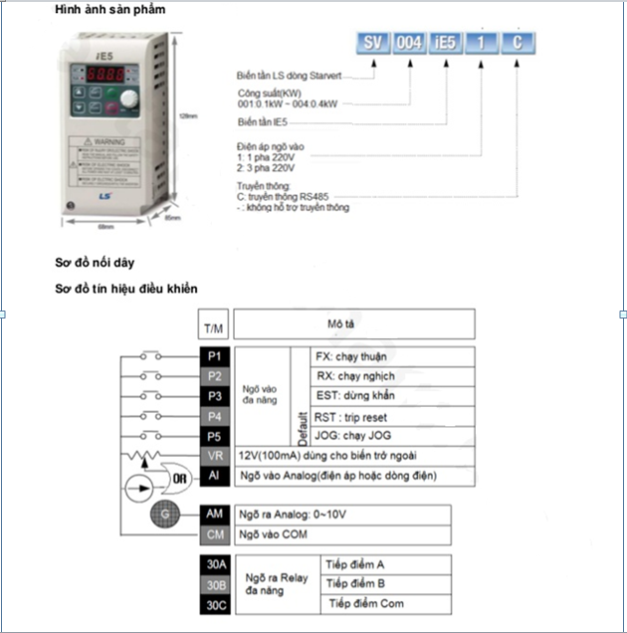

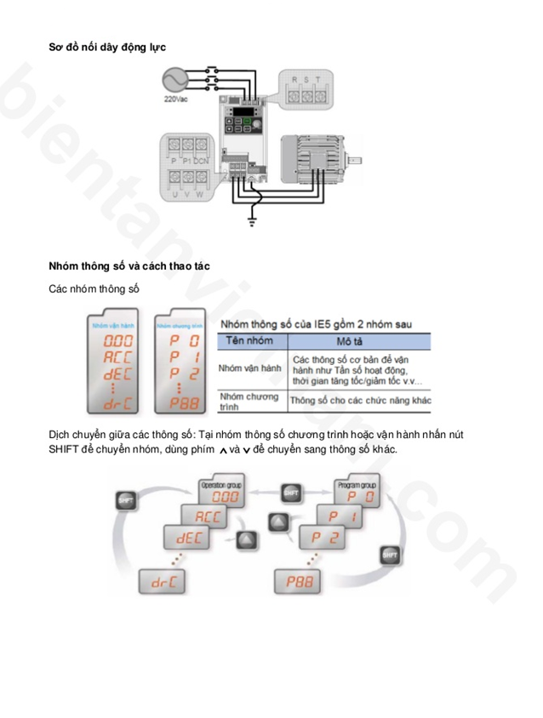

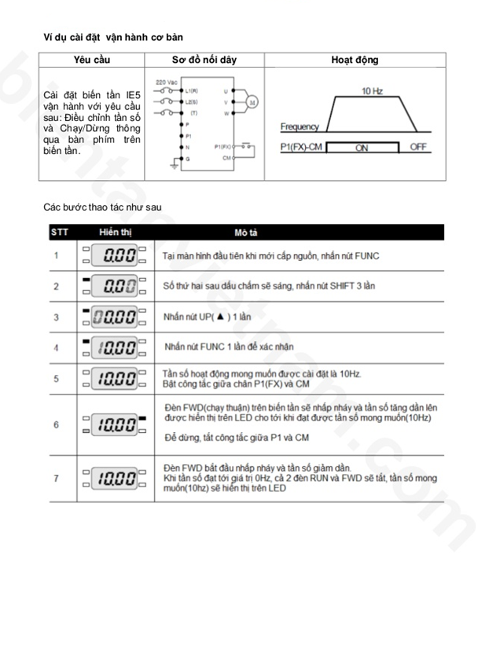

* **Cách nối dây mạch chính của biến tần**

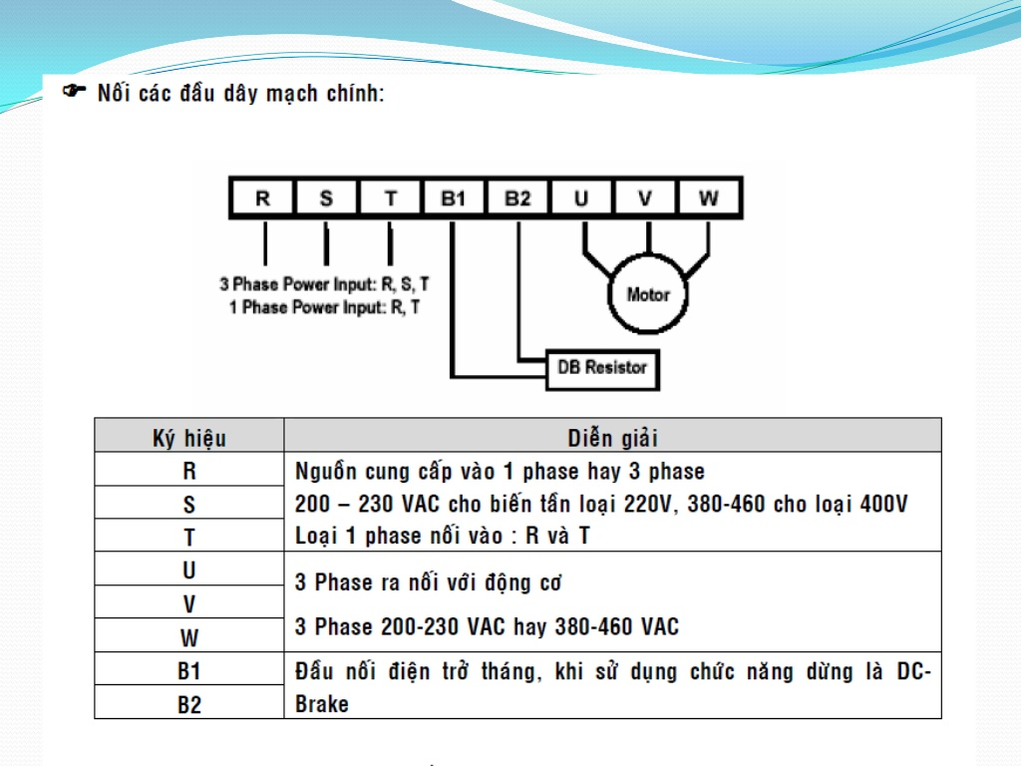

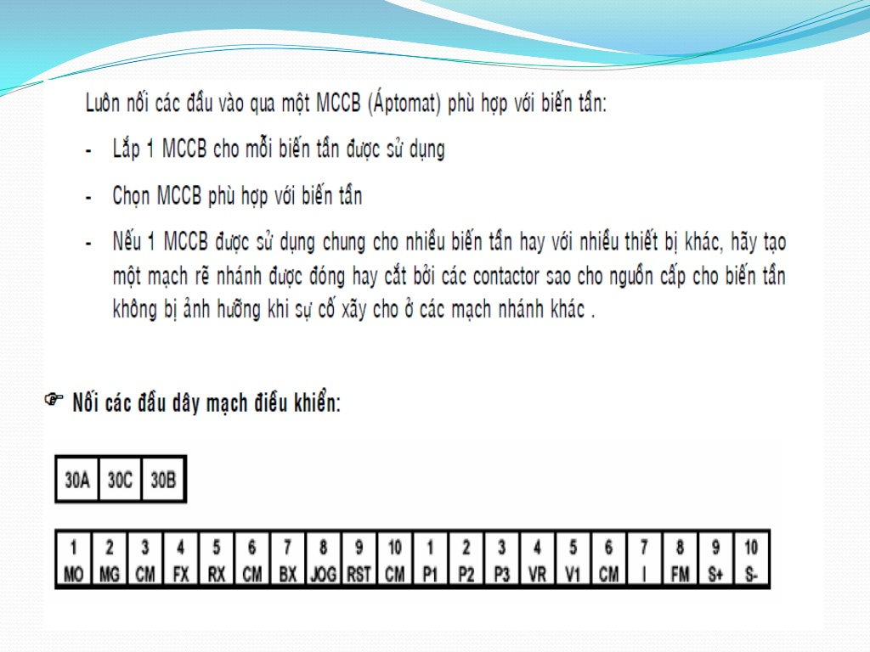

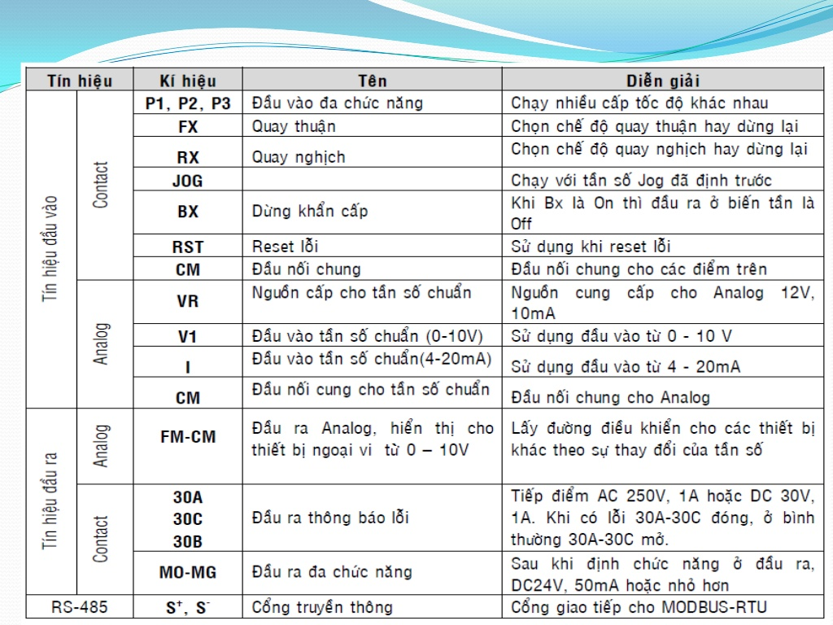

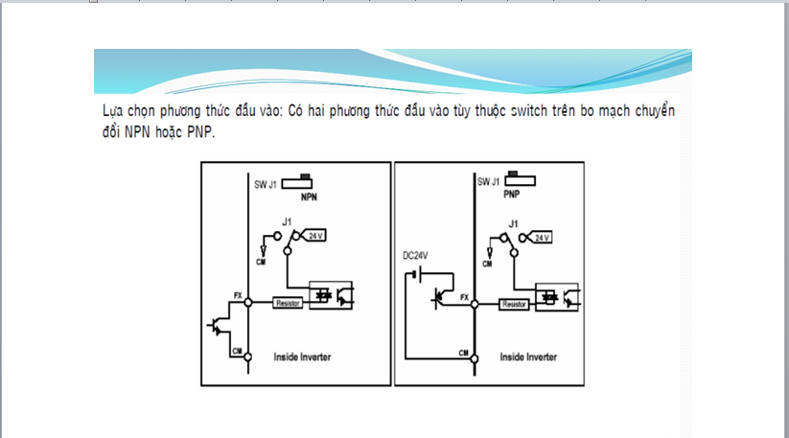

**KẾT LUẬN CHƯƠNG**

**Kết thúc chương III đã làm được :**

• Hiểu được truyền dẫn trục chính trên máy phay CNC

• Hiểu được vai trò cũng như tầm quan trọng của biến tần trong các ứng

dụng trong công nghiệp hiện nay

• Hiểu được cách đấu nối dây máy biến tần cụ thể là ls ie5 mv0004 ie5-1c

**CHƯƠNG IV: THIẾT KẾ TỦ ĐIỀU KHIỂN CNC 3 TRỤC**

* 1. **.Thiết kế hệ thông điều khiển theo giải pháp sử dụng driver của hãng.**

Theo phương án này, hệ thống điều khiển và chấp hành truyền động chạy dao, trục chính sẽ được lựa chọn trên cơ sở sử dụng driver điều khiển của hãng. Mỗi động cơ sẽ có một driver điều khiển cho nó riêng biệt, động cơ trục chính sẽ được điều khiển bằng biến tần. Yêu cầu đặt ra là :

* Đưa ra nguyên lý điều khiển cho máy
* Tính chọn các động cơ dẫn động, động cơ trục chính và các thiết bị điều khiển.
* Chọn mạch kết nối các thiết bị và máy tính.
* Đưa ra bản vẽ chi tiết về kết nối giữa các thiết bị.
* Kiểm tra mạch bằng phần mềm và gia công mẫu.

**4.1.1.Nguyên lý điều khiển của máy**

Như đã nói ở phần trên, CNC là một máy công cụ điều khiển số, truyền động của máy được tính toán và khảo sát theo chuyển động của các hệ trục tọa độ trong không gian. Với phạm vi đề tài là máy CNC 3 trục, như vậy, chuyển động chính của máy là chuyển động của bàn máy dọc theo Y, còn cụm trục chính mang dao cắt chuyển động dọc theo trục Z và X (theo như kết cấu máy của nhóm đã thiết kế)

**4.1.2. Động cơ truyền dẫn chạy dao**

Động cơ truyền dẫn bàn máy và cụm trục chính chuyển động theo 3 phương của hệ trục tọa độ được kết nối với 3 mạch điều khiển riêng biệt kết nối với hệ thông điều khiển tổng. Sơ đồ hệ thống được trình bày bằng bản vẽ ghi chú trong phần phụ lục cuối thuyết minh. Tính toán và chọn ra loại động cơ bước đáp ứng truyền dẫn như sau :

* Các thông số của động cơ bước :
* Số hiệu : 57HS76-3004A08-A25
* Hãng sản xuất : Shanghai – Trung Quốc
* Góc bước : 1,8º
* Số pha : 2 pha
* Dòng max : 3 Ampe
* Độ chính xác góc bước : % trên toàn bộ chiều dài chuyển động

Hình ảnh về động cơ :

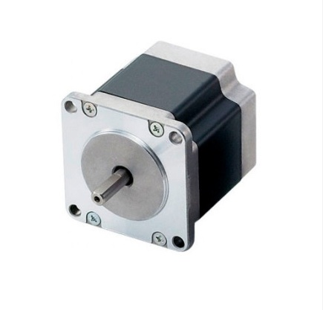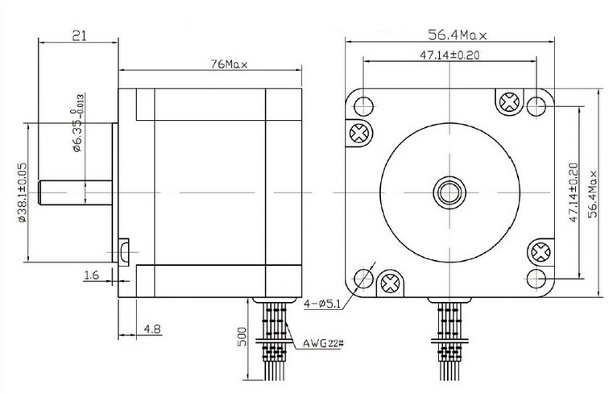

Hình 4.1. Động cơ bước truyền dẫn

**4.1.3. Chọn các phần tử khác cho hệ thống**

**4.1.3.1.Công tắc hành trình**

### [Sử dụng công tắc hành trình](http://automaticforea.com/products/704/Cong-tac-hanh-trinh-D4V-8169Z.htm) của hãng OMRON loạiD4MC-5000 chốt tác động lên/xuống.

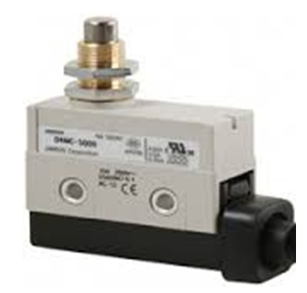

*Hình 4.2.[Công tắc hành trình](http://automaticforea.com/products/704/Cong-tac-hanh-trinh-D4V-8169Z.htm)D4MC-5000*

Thông số kỹ thuật:

* Công tắc hành trình loại đơn giản, kín, kinh tế 1 tiếp điểm 2 trạng thái NO/NC - SPDT.
* Đạt độ kín IP67, nhiệt độ hoạt động -10~700 oC.
* Chịu đựng tần số hoạt động cao 120 lần/phút (tác động cơ), 20 lần/phút (tác động điện)
* Tuổi thọ hoạt động 10.000.000 (tác động cơ), 500.000 lần (tác động điện)
* Nhiều kiểu dáng tác động, cho các ứng dụng khác nhau.
* Tốc độ tác động 0.05 mm/s ~ 0.5 m/s
* Đấu nối kiểu terminal có bọc cao su bảo vệ độ kín
* Đạt tiêu chuẩn UL/CSA and CCC.
* Kiểu dáng lắp đặt đơn giản, giảm thời gian bảo trì, thay thế.

4.1.3.2.Nút bấm điều khiển tắt mở máy.

Nút nhấn không đèn, nhấn giữ, Ø 22 YW1B-A1E11 ( B, G, R, Y, W, S )

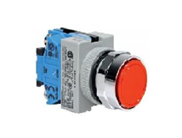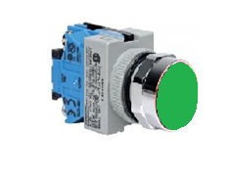

*Hình 4.3. Nút nhấn không đèn YW1B*

Nút nhấn không đèn, nhấn nhả YW1B-M1E20 ( B, G, R, Y, W, S )

* Đường kính Ø 22
* Tiếp điểm 1NO
* Có 6 màu:
* YW1B-A1E20B
* YW1B-A1E20G
* YW1B-A1E20R
* YW1B-A1E20Y
* YW1B-A1E20W
* YW1B-A1E20S

( G-xanh lá cây, Y-vàng, S-xanh da trời, W-trắng, R-đỏ )

4.1.3.3.Nút dừng khẩn

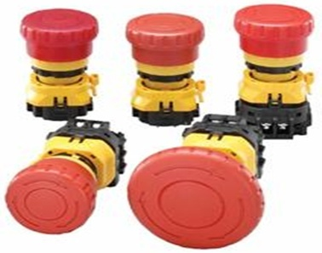

*Hình 4.4. Nút dừng khẩn*

*Thông số nút dừng khẩn*

|  |  |
| --- | --- |
| ***Thông số kỹ thuật*** | |
| Nhiệt độ khi vận hành | -20 đến +55°C (không đóng băng) |
| Độ ẩm khi vận hành | 45 đến 85% RH (không đọng hơi) |
| Nhiệt độ bảo quản | -45 đến +80°C |
| Độ ẩm bảo quản | 95% RH maximum |
| Mức bảo vệ | From panel front: IP65 (IEC 60529) |
| Terminal:             IP20 (IEC 60529) |
| Điện trở cách điện | 100MΩ |
| Độ bền điện môi (dielectric strength) | Khối tiếp điểm: 2,500V, 1 minute |
| Pilot light:         2,000V, 1 minute |
| Chống rung | Operating extremes / Damage limits: 10 tới 500 Hz, biên độ 0.35 mm, |
| Gia tốc 50 m/s2 |
| Chống shock | Operating extremes: 150 m/s2 (15G) |
| Damage limits: 1,000 m/s2 (100G) |
| Tuổi thọ cơ khí | 250,000 hoạt động |
| Tuổi thọ điện | 100,000 hoạt động |

4.1.3.4.Đèn báo hiệu

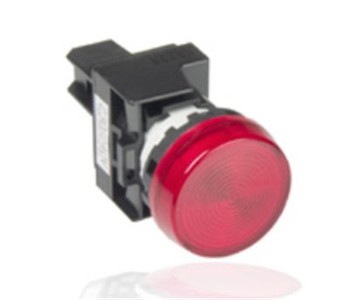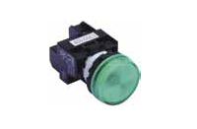

*Hình 4.5. Đèn báo IDEC*

IDEC pilot lights – Đèn báo tính năng tin cậy chi phí thấp tiết kiệm điện, hiệu quả cao.

Tính năng:

* Giá rẻ tính năng cao.
* Phụ kiện rời dễ dàng lắp đặt, thay thế.
* Ánh sáng mạnh, vùng sáng rộng.
* Thiết kế với mặt kính mờ, thiết kế tác dụng chống ánh sáng chói.
* Đường kính Ø22mm thông dụng.
* Đèn LED-Không biến thế.
* Điện áp: 220V

4.1.3.5.Chọn nguồn cho thiết bị

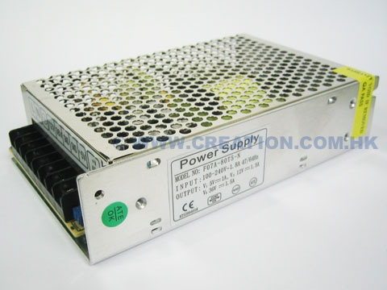Theo giải pháp thiết kế nguồn cung cấp được lựa chọn là 220V-24V với hình ảnh như bên dưới :

Hình 4.6. Nguồn cung cấp AC 220V- DC 24V

4.1.3.6.Máy tính điều khiển

Máy tính điều khiển được cài phần mềm theo giải pháp điều khiển là NCstudio..Trình bày chi tiết về phần mềm này đã được nói đến ở trong chương 1 của thuyết minh.

Chi tiết về hệ thống, cách đi dây, kích thước các động cơ sẽ được trình bày trong bản vẽ được phụ lục ở cuối thuyết minh

# 

**KẾT LUẬN CHƯƠNG**

Kết thúc chương IV đã làm được :

* Thiết kế hệ thống điều khiển theo giải pháp sử dụng driver của hãng
* Khai thác và tìm hiểu các thông số các động cơ truyền dẫn chạy dao và động cơ trục chính
* Thiết lập bản vẽ chi tiết về các động cơ, bản vẽ sơ đồ điện, sơ đồ nguyên lý của giải pháp thiết kế

**KẾT LUẬN**

Qua việc nghiên cứu, chúng em đã thu được một số kết quả như sau :

1. **Kết quả đạt được**

* Hiểu được về điều khiển số và máy công cụ
* Khai thác, so sánh được tính năng một số hệ điều khiển cho máy CNC

1. **Kết quả chưa đạt được**

* Chưa hoàn thiện đầy đủ các phần tử cho tủ điều khiển Ncstudio

Chúng em xin chân thành cảm ơn !

**TÀI LIỆU THAM KHẢO**

[1]. Bùi Quý Lực, Hệ thống điều khiển số trong công nghiệp, NXB KH&KT, 2003

[2]. Tạ Duy Liêm, Hệ thống điều khiển số cho máy công cụ, NXB KH&KT, 2001

[3]. Ncstudio, website: [http://vi.scribd.com/doc/220944676/Huong-Dan-Su-Dung-NC-Studio#scribd](https://l.facebook.com/l.php?u=http%3A%2F%2Fvi.scribd.com%2Fdoc%2F220944676%2FHuong-Dan-Su-Dung-NC-Studio%23scribd&h=tAQFkYptF)

[4].Trần Văn Địch, Công nghệ trên máy CNC, NXB KH&KT, 2000

**PHỤ LỤC**

**TẬP CÁC BẢN VẼ CỦA ĐỒ ÁN TỐT NGHIỆP**

1. Tổng quan về máy CNC

2. Phần mềm điều khiển

3. Cấu tạo và nguyên lý làm việc của động cơ bước với Driver

4. Sơ đồ đấu nối dây máy biến áp LS IE5 MV004 IE5 1-C

5. Sơ đồ điện của tủ điều khiển

6. Sơ đồ nguyên lý tủ điều khiển

7. Sơ đồ thiết kế tủ điều khiển